UNIVERZITA PALACKÉHO V OLOMOUCI

Přírodovědecká fakulta
Katedra biochemie

Detekce příčin rezistence protidestičkové léčby u rizikových pacientů

DIPLOMOVÁ PRÁCE

Autor: Bc. Terezie Haitlová
Studijní program: N1406 Biochemie
Studijní obor: Biochemie
Forma studia: Prezenční
Vedoucí práce: Mgr. Luděk Slavík, Ph.D.
Termín odevzdání práce: Duben 2012

Prohlašuji, že jsem předloženou diplomovou práci vypracovala samostatně za použití citované literatury.

V Olomouci dne 28.3.2012 ..........................................................

Chtěla bych poděkovat panu Mgr. Luďku Slavíkovi, Ph.D., za odborné vedení diplomové práce.
Zároveň bych chtěla poděkovat kolektivu koagulační laboratoře Hemato-onkologické kliniky FN a LF UP v Olomouci za vytvoření příjemného pracovního prostředí.
V neposlední řadě bych chtěla poděkovat své rodině za podporu a trpělivost.
Bibliografická identifikace:

Jméno a příjmení autora | Bc. Terezie Haitlová
Název práce | Detekce příčin rezistence protidestičkové léčby u rizikových pacientů
Typ práce | Diplomová
Pracoviště | Koagulační laboratoř: Hemato-onkologické kliniky FN a LF UP v Olomouci
Vedoucí práce | Mgr. Luděk Slavík, Ph.D.
Rok obhajoby práce | 2012
Abstrakt
Tato diplomová práce se zabývá zjišťováním příčin selhání protidestičkové léčby pomocí měření agregace krevních destiček v porovnání s výskytem polymorfismu destičkového receptoru COX–1.
Teoretická část diplomové práce pojednává o základních fyziologických funkcích krevních destiček a jejich významu pro protidestičkovou léčbu. Krevní destičky mají přímý vliv na vznik a rozvoj kardiovaskulárních onemocnění, které se často manifestují ve formě akutního infarktu myokardu. Toto onemocnění je ve vyspělých zemích jednou z hlavních příčin morbidity a mortality. V České republice je úmrtnost na kardiovaskulární choroby jednou z nejvyšších na světě a přibližuje se k 53 % všech úmrtí v posledním desetiletí. Zvláštní důraz v prevenci manifestace onemocnění je kladen na schopnost potlačení agregace destiček při poškození cévní stěny, kdy dochází k aktivaci hemokoagulace. Teoretická část popisuje prevenci vzniku krevních sraženin na základě účinku protidestičkové léčby (ASA), která má za úkol inhibovat agregaci.
Experimentální část se věnuje studiu účinnosti protidestičkové léčby prostřednictvím měření agregace krevních destiček z plné krve na přístroji Multiplate. Tato impedanční metoda byla optimalizována. Pro měření byl vybrán vhodný induktor pro aktivaci agregace krevních destiček. Následně byla stanovena in vitro inhibiční aktivita kyseliny acetylsalicylové, která byla aplikována pro odlišení endogenních a exogenních příčin selhávání protidestičkové léčby. V neposlední řadě byla zjišťována frekvence výskytu polymorfismu destičkového receptoru COX–1 (– 842A > G) jako genetické příčiny rezistence na léčbu ASA s využitím molekulárně-genetické techniky RT PCR v podobě HRM. Tato metoda byla optimalizována. Poté byla využita pro zjištění frekvence výskytu polymorfismu na skupině 90 pacientů s akutním koronárním syndromem.

Klíčová slova | protidestičková léčba, kyselina acetylsalicylová, rezistence na ASA, impedanční agregometrie, polymorfismus destičkového receptoru COX–1
Počet stran | 70
Počet příloh | 0
Jazyk | Český
Bibliographical identification:

Autor’s first name and surname | Bc. Terezie Haitlová
Title | Detection of causes for resistance to antiplatelet treatment in high-risk patients
Type of thesis | Master
Department | Coagulation laboratory: Departement of Hemato-Oncology, University Hospital, Olomouc
Supervisor | Mgr. Luděk Slavík, Ph.D.
The year of presentation | 2012
Abstract
This thesis is concerned with detecting the causes of failure of antiplatelet therapy by measurement of platelet aggregation in coparaison compared with the occurrence of platelet receptor polymorphism of COX-1.
The theoretical part of the thesis deals with the basic physiological functions of platelets and their importance for the antiplatelet therapy. The platelets have a direct impact on formation and development of the cardiovascular diseases which often manifest in the form of the acute myocardial infarction. In developed countries, this disease is a major cause of morbidity and mortality. In the Czech republic, the mortality of cardiovascular diseases is one of the highest in the world and it is approaching 53 % of all the deaths in the last decade. The particular emphasis in the prevention of disease manifestation is put on the ability to suppress platelet aggregation in vessel wall damage, which causes the activation of coagulation. The theoretical part describes prevention of blood clots formation based on the effect of antiplatelet therapy (ASA) which is designed to inhibit aggregation.
The experimental part is devoted to study of antiplatelet therapy effectiveness by measuring the whole blood platelets aggregation on the Multiplate device. This impedance method has been optimized. The appropriate inducer for activation of platelet aggregation was chosen for measurement. Subsequently, the inhibitive activity of acetylsalicylic acid was determined in vitro, which was applied to distinguish endogenous and exogenous causes of antiplatelet therapy failure. In addition, the frequency of polymorphism of platelet receptor COX- 1(– 842A > G) occurrence as a genetic cause of resistance to ASA therapy using molecular genetic techniques RT PCR in the form of HRM was determined. This method has been optimized. Later, it was used for determination of polymorphism occurrence frequency in a group of 90 patients with acute coronary syndrome.

Keywords | antiplatelet therapy, acetylsalicylic acid, ASA resistance, impedance aggregometry, polymorphism of platelet receptor COX-1
Number of pages | 70
Number of appendices | 0
Language | Czech

Obsah:
seznam obrázků - 8 -
seznam tabulek - 9 -
cíle práce - 10 -
tEORETICKÁ ČÁST - 11 -
1. Hemostasa - 11 -
1.1 Cévní stěna - 11 -
1.1.1 Změna průsvitu cévy - 12 -
1.1.2 Endotel - 12 -
1.1.3 Integriny - 13 -
1.2 Složka tkáňová - 13 -
1.3 Krevní destičky - 13 -
1.3.1 Základní patofyziologie krevních destiček - 14 -
1.3.1.1 Periferní zóna - 15 -
1.3.1.2 Sol–gel zóna - 15 -
1.3.1.3 Organelová zóna - 16 -
1.3.1.4 Membránová zóna - 16 -
1.3.2 Vznik krevních destiček - 17 -
1.3.3 Funkce krevních destiček - 17 -
1.3.3.1 Primární hemostasa - 18 -
1.3.3.2 Plazmatický koagulační systém - 19 -
1.3.4 Účast krevních destiček v patofyziologii onemocnění - 22 -
1.3.4.1 Podíl krevních destiček na vzniku a rozvoji aterosklerosy a kardiovaskulárních onemocnění - 24 -
1.3.4.2 Manifestace kardiovaskulárních změn ve formě akutního infarktu myokardu u rizikových pacientů - 24 -
1.3.4.3 Farmakologické ovlivnění funkcí krevních destiček - 25 -
1.3.4.4 Protidestičkové léky - 26 -
1.3.4.5 Kyselina acetylsalicylová - 28 -
1.3.4.6 Rezistence na ASA - 29 -
1.3.4.7 Detekce polymorfismu destičkových receptorů jako možné příčiny rezistence na ASA - 29 -
Experimentální část - 33 -
2 MATERIÁL A METODY - 33 -
2.1 Pracovní roztoky - 33 -
2.2 Chemikálie - 33 -
2.3 Materiál a přístrojová technika - 34 -
2.4 Biologický materiál - 34 -
2.5 Charakteristika souboru pacientů - 34 -
2.6 Preanalytická příprava biologického materiálu - 35 -
2.6.1 Příprava pacienta před odběrem - 35 -
2.7 Impedanční agregometrie - 36 -
2.8 Genotypizace - 37 -
2.8.1 Izolace DNA z leukocytů - 37 -
2.8.2 High resolution melting PCR - 38 -
3 VÝSLEDKY - 41 -
3.1 Optimalizace MEA - 41 -
3.1.1 Stanovení vhodného induktoru agregace - 41 -
3.1.2 Stanovení doby inkubace ASA v krvi in vitro - 42 -
3.1.3 Stanovení in vitro inhibiční koncentrace ASA - 43 -
3.2 Optimalizace real-time PCR a HRM - 44 -
3.2.1 Teplota annealingu - 45 -
3.2.2 Návrh a koncentrace primerů - 45 -
3.2.3 Titrace Mg²⁺ - 46 -
3.2.4 Nastavení Melting programu - 46 -
3.3 Vyšetření souboru pacientů - 48 -
3.3.1 Vyšetření aspirinové rezistence funkčním testem - 48 -
3.3.2 Genotypizace - 48 -
3.4 In vitro testování odezvy pacientů na změnu koncentrace ASA - 54 -
4. diskuze - 56 -
5. závěr - 60 -
6. literatura - 61 -
7. seznam použitých zkratek - 69 -

seznam obrázků
Obr. 1. Schematické znázornění struktury krevní destičky - 16 -
Obr. 2. Plazmatický koagulační systém - 21 -
Obr. 3. Regulace metabolismu kyseliny arachidonové a účinky eikosanoidů - 27 -
Obr. 4. Vzorec kyseliny acetylsalicylové - 28 -
Obr. 5. Závislost denaturace dvouvláknové DNA na hodnotě fluorescence - 31 -
Obr. 6. Křivka tání DNA - 32 -
Obr. 7. Mechanismus aktivace krevní destičky pomocí vybraných receptorů - 37 -
Obr. 8. Izolační protokol DNA pomocí Gentra puregene blood kit - 38 -
Obr. 9. Vliv koncentrace induktoru na hodnotu agregace destiček - 42 -
Obr. 10. Ovlivnění agregace destiček podmíněné časem inkubace ASA v plné krvi - 43 -
Obr. 11. Stanovení in vitro inhibiční koncentrace ASA - 44 -
Obr. 12. Sledování tvorby dimerů či přítomnosti aditiv v reakční směsi - 45 -
Obr. 13. Graf křivky tání bez použití metody spikování vzorku - 47 -
Obr. 14. Graf křivek tání s použitím metody spikování vzorků - 47 -
Obr. 15. Zobrazení účinnosti protidestičkové léčby - 48 -
Obr. 16. Procentuální zastoupení polymorfismu receptoru COX–1 - 49 -
Obr. 17. Zastoupení polymorfismu receptoru COX–1 v závislosti na pohlaví - 50 -
Obr. 18. Výskyt polymorfismu receptoru COX–1 podmíněný věkem vyšetřovaných pacientů - 50 -
Obr. 19. Porovnání závislosti mezi odpovědí na protidestičkovou léčbu a mutačním stavem receptoru COX–1 - 51 -
Obr. 20. Stanovení in vitro inhibiční koncentrace ASA u pacientů neodpovídajících na léčbu - 55 -

seznam tabulek
Tab. 1. Jednotlivé typy polymorfismů, které souvisí s aspirinovou rezistencí - 30 -
Tab. 2. Názvy a sekvence použitých primerů - 39 -
Tab. 3. Příprava mixu na reakci v objemu 10 μl - 39 -
Tab. 4. Nastavení LightCycler 480 instrument - 40 -
Tab. 5. Hodnoty agregace v závislosti na koncentraci přidaného induktoru - 41 -
Tab. 6. Závislost doby inkubace ASA na inhibici agregační schopnosti destiček - 43 -
Tab. 7. Závislost koncentrace ASA in vitro na snížení agregační schopnosti krevní destičky - 44 -
Tab. 8. Účinnost léčby pomocí ASA - 48 -
Tab. 9. Zastoupení polymorfismu destičkového receptoru COX–1 - 49 -
Tab. 10. Přehled výsledků genotypizace a impedanční agregometrie - 52 -
Tab. 11. Vliv množství ASA na agregační schopnost destiček in vitro - 55 -
Tab. 12. Endogenní příčiny selhávání protidestičkové terapie ASA - 59 -

cíle práce
- Literární rešerše problematiky hemostasy, účasti krevních destiček na rozvoji kardiovaskulárních onemocnění a možné farmakologické ovlivnění jejich funkce.
- Zjištění efektivity používané protidestičkové léčby.
- Zjištění podílu potenciálních příčin selhání protidestičkové léčby.
- Zjištění frekvence polymorfismu receptoru COX-1 jako genetické příčiny selhání protidestičkové léčby.

tEORETICKÁ ČÁST

Hemostasa
Hemostasa je životně důležitý proces, který umožňuje organismu zastavit krvácení při poranění a současně udržuje krevní řečiště v neporušeném stavu. Je to komplexní mechanismus, který zahrnuje buněčné i plasmatické systémy přítomné v krvi a cévní stěně. Je spojený s řadou pozitivních a negativních zpětných vazeb. K jeho aktivaci dochází efektivně jako odpověď na poškození cévy, kdy se vytvoří dočasná hemostatická zátka tvořená krevními destičkami. Definitivní sraženina vzniká zpevněním fibrinovými vlákny s následnou retrakcí. Je velmi důležité, aby mezi mnoha komplexními, vzájemně závislými systémy byla zachovávaná rovnováha mezi hypokoagulací (sklon ke krvácení) a hyperkoagulací (nadměrné srážení) (Matýšková et al., 1999; Ganong, 1999).
Mezi hlavní složky hemostasy patří:
- cévní stěna (endotel a subendotelové struktury),
- složka tkáňová (uvolněná z porušené tkáně),
- krevní destičky,
- činitelé plazmatického koagulačního systému (aktivátory, inhibitory a složkami fibrinolysy) (Pecka, 2004).

Cévní stěna
Cévy neslouží jenom jako hlavní rozvaděč okysličené krve k jednotlivým orgánům a tkáním těla, ale mají důležitou funkci i při hemostatických dějích. Největší podíl má právě endotel (kontaktní plocha s krevním řečištěm), který ovlivňuje vznik aterosklerosy a následně kardiovaskulárních onemocnění. Cévy se dělí na tepny (artérie), žíly (vény) a vlásečnice (kapiláry). Tepny mají silné a pružné stěny, které tvoří tři vrstvy: vnitřní (endotel), střední (hladké svaly, kolagenní vlákna a fibroblasty) a zevní (fibroelastické vazivo, cévy vyživující artérie). Díky své struktuře cévy dobře vyrovnávají velký tlak při každém srdečním stahu. Jejich hladké svaly jsou řízeny nervovým systémem. Žíly neobsahují tolik svalových buněk jako tepny, a proto mají tenčí stěnu. Navíc vytvářejí chlopně, které zprostředkovávají směr toku krve z tkání do srdce. Vlásečnice mají cévní stěnu redukovanou na minimum a slouží k výměně plynů, živin a zplodin metabolismu mezi krví a tkáněmi (Pecka, 2004).
Cévní stěnu tvoří intima, média a adventicia. Úloha cév v systému krevního srážení je mechanická (vazokonstrikce při poranění cévy), dále slouží jako místo syntézy a jako zásobárna mnoha látek, které se podílejí na hemostase. V neposlední řadě je místem interakce jednotlivých složek všech systémů hemostasy.

Změna průsvitu cévy
Zúžení cévy (vazokonstrikce) ovlivňuje průtok krve v určitém místě (orgánu), čímž efektivně potlačuje krvácení v malých cévách. Dochází tak ke vzájemnému působení mezi nervovým systémem, svalovými buňkami a mediátory (serotonin, adrenalin, noradrenalin). Rozšíření cévy (vazodilatace) nastupuje za několik minut po vazokonstrikci. Slouží k rychlému odplavení hemostaticky aktivních látek, a tím efektivně udržuje srážení jen v místě poranění. Vyvolává ji oxid dusnatý, který se tvoří oxidací L-argininu. Vzniklý oxid dusnatý snadno difunduje z endotelu do hladkého svalu, kde aktivuje enzym guanylátcyklasu. Takto narůstá množství guanosin monofosfátu (cGMP), jehož přítomnost vyvolá pokles koncentrace vápníkových iontů (Ca²⁺) a vazodilataci. Potom proniká až do krevních destiček a inhibuje adhezi a agregaci. Hypoxie a poškození endotelu indukují relaxaci prostacyklinu a tím opět narůstá obsah oxidu dusnatého (Matýšková et al., 1999).

Endotel
Endotel reprezentuje funkční a dynamický povrch lumina cév. Jeho poškození je příčinou zánětu, trombosy a aterosklerosy. U dospělého člověka reprezentuje asi 1 % hmotnosti těla a plochu asi 1 m². Mezi funkce endotelu patří usměrňování průtoku krve a permeability kapilár, proliferace buněk hladkého svalu i hemostasu. Jeho podíl na regulaci hemostasy je při vytváření a uvolňování řady biologicky aktivních látek nebo při zprostředkování exprese vazebných míst prokoagulačních i antikoagulačních faktorů na svém povrchu. Metabolismus endotelových buněk zahrnuje biosyntesu bílkovin, výměnu kyslíku, tekutin a makromolekul mezi krví a tkáněmi, zachovává rovnováhu mezi stimulací a inhibicí růstu cév, mezi zúžením a rozšířením cév, určuje adhezi krevních elementů a usměrňuje různé procesy hemostasy (Cines et al., 1998; Davies, 1993; Pecka, 2004; Poredoš, 2001).
Aktivaci destiček kontrolují různé mechanismy:
- tvorba bariéry mezi krví a tkáněmi – oddělení vysoce trombogenních látek, jako je kolagen, od cirkulace krve,
- syntéza prostacyklinu (PGI₂) – stabilizace krevních destiček pomocí cyklického adenosin monofosfátu (cAMP),
- trvale uvolňují oxid dusnatý – tlumí aktivaci krevních destiček pomocí cGMP,
- produkce endonukleasy (CD39/ADPasu) – přeměna ADP na neaktivní AMP,
- vytváří negativní elektrostatický náboj – ochrana před přilnutím negativně nabitých krevních destiček.
Endotel usměrňuje hemostatické procesy aktivací proteinu C, tvorbou heparansulfátů a proteoglykanů (účinek na antitrombin) a uvolněním TFPI z endotelových buněk (Pecka, 2004).

Integriny
Integriny jsou adhezivní receptory přítomné na povrchu některých buněk (endotel, krevní destičky, buňky hladkých svalů, leukocyty a fibroblasty). Jejich úkolem je vytvořit vazby mezi buňkami navzájem a buňkami a adhezivními proteiny. Tvoří je nekovalentně spojené α a β podjednotky. Vzájemné ovlivňování mezi krevními buňkami je důležité u procesů jako hemostasa, trombosa, hojení ran a zánětů. Integriny rozpoznávají řadu proteinů, které jsou nezbytně nutné při adhezi krevních destiček na subendotel poraněné cévy. Dělí se do tří skupin:
- proteiny extracelulární matrix (kolagen, fibronektin, fibrinogen, laminin, trombospodin, vitronektin),
- plazmatické proteiny (fibrinogen, faktor X),
- molekuly buněčných povrchů (adhezivní molekula cévních buněk VCAM-1, adhezivní molekula podobná Ig ICAM-1,2,3) (Matýšková et al., 1999).

Složka tkáňová
Z poraněné tkáně a buněk v jejím okolí se uvolňuje ADP a tkáňový faktor. ADP způsobí primární agregaci, zatímco tkáňový faktor vyvolá přeměnu protrombinu na trombin (Pecka, 2004).

Krevní destičky
Krevní destičky se řadí mezi nejzajímavější buňky těla. Vznikají unikátním biologickým procesem z megakaryocytu jako bezjaderné buňky. Ve své membráně obsahují spektrin, který jim umožňuje měnit tvar. Stejně jako neurony mají schopnost uvolnit serotonin a další neurotransmitery, a proto byly krevní destičky dříve považovány za náhradní neurony (Omenn et al., 1978; Lingjaerde, 1984).
Hlavní úloha krevních destiček je zastavit krvácení při poškození cévní stěny. Spočívá v jejich adhezi na odkrytý subendotel a následnou agregací, kterou doprovází sekrece cytoplazmatického obsahu a biologicky aktivních látek. Tím se vytvoří hemostatická zátka, která zabraňuje dalšímu krvácení poškozené cévy (Corash & Shafer, 1981).
Rozlišujeme tři základní typy hemostatických zátek:
- Bílý trombus – obsahuje malé množství červených krvinek a je tvořen především krevními destičkami a fibrinem. Tvoří se při poškození cévní stěny nebo jejich abnormalitách v tepnách, kde je velmi rychlý tok krve.
- Červený trombus – je tvořen z červených krvinek a fibrinu. Vzniká nejen při poškození cévní stěny, ale i v nepoškozeném místě v místech zpomaleného toku krve.
- Roztroušený fibrinový deposit – vzniká v kapilárách nebo malých cévách (Murray & Harfenist, 2002).

Základní patofyziologie krevních destiček
Krevní destičky jsou bezjaderná diskoidní tělíska. První monografie destiček byla napsána už v roce 1882. Je velmi pozoruhodné, že již v 19. století autoři poukázali na důležitost destiček k udržení hemostasy, i když ještě nebyl popsán proces krevního srážení. Dále Bizzozero předpovídal, že krevní destičky mají podíl na vzniku cévních nemocí (Bizzozero, 1882).
Normální množství destiček se pohybuje mezi 130–430*10⁹ v 1 litru krve, jejich objem (MPV) se pohybuje v rozmezí 7–12 fl. (Sottile et al., 1989). Z tohoto množství se asi dvě třetiny destiček nachází v krevním řečišti a jedna třetina je uložena ve slezině jako rezerva uvolněná při větších ztrátách krve. Životnost destiček je 7–10 dnů, ale může se měnit při různých patologických stavech. Vlastnosti a velikost je závislá na jejich stáří. Mladší destičky jsou větší a obsahují větší počet granul se serotoninem a větší počet vazebných míst pro léčiva na membráně, zatímco starší destičky jsou menší a mají menší obsah serotoninu (Matýšková et al., 1999; Nosáľ & Jančinová, 1990).
Mezi nejdůležitější organely destiček patří: plasmatická membrána, granuly, cytoskleleton, otevřený kanikulární systém a denzní tubulární systém (David-Ferreira, 1964). Anatomicky a funkčně se krevní destičky dělí na čtyři oblasti:
- periferní zóna,
- sol–gel zóna,
- organelová zóna,
- membránová zóna.

Periferní zóna
Hlavními komponentami periferní zóny jsou glykokalyx, destičková membrána a plazmatická membrána. Periferní zóna slouží k oddělení cytoplasmatických orgánů od okolního prostředí destičky. Je to hlavní recepční a transmisní sytém pro podněty, které aktivují děje jako adheze, agregace, sekrece a tvorba pseudopodií.
Glykokalyx je 10–50 nm hrubý obal, který zasahuje do výstelky otevřeného kanikulárního systému. Je složen především z glykoproteinů, které slouží jako receptory (např. pro trombin, ADP či kolagen). Můžeme je rozdělit do 7 hlavních skupin, jež se označují římskými číslicemi I–VII. Signály spouštějící agregaci přenášejí glykoproteiny Ib, IIb, IIIa. Příčinou některých nemocí (Bernard-Souliérův syndrom) je někdy nepřítomnost nebo chyba ve složení některých membránových glykoproteinů (Leung & Nachman, 1986; Nosáľ & Jančinová, 1990).
Destičková membrána se skládá z lipidové dvojvrstvy, kterou někdy nazýváme jako destičkový faktor 3 (PF3). PF3 se podílí na krevním srážení. Na povrchu krevních desiček se nachází sfingomyelin a fosfotidylcholin. Fosfatidyletanolamin, fosfatidyl serin a fosfatidylinositol jsou na vnitřní straně membrány. Fosfatidylcholin a fosfatidylinositol jsou zdroje kyseliny arachidonové. Transfer Ca²⁺ v membráně je umožněn díky fosforylaci fosfatidylinositolu. Hlavní složkou plazmastické membrány je cholesterol, který zajišťuje pružnost membrán, ovlivňuje transport a propustnost membrán (Matýšková et al., 1999). Fosfolipidy a cholesterol vytváří biofyzikální bariéru. Tekutost membrány závisí na věku destičky a fyzikálně-chemických podmínkách okolí, jako je pH, teplota, přítomnost organických látek a léčiv. Lipidová membrána obsahuje řadu integrálních či periferních proteinů, které představují enzymatický aparát membrány (Nosáľ & Jančinová, 1990).
Součástí submembránové oblasti jsou krátká aktinová vlákna spojená s plasmatickou membránou, která se podílí na tvorbě pseudopodií při aktivaci destičky (Matýšková et al., 1999).

Sol–gel zóna
Zóna sol–gel představuje cytoskeleton destičky neboli zónu rozpustného gelu. Je tvořena početnými vláknitými strukturami v různém stavu polymerizace udržující diskoidní tvar. Určuje změnu tvaru, tvorbu pseudopodií, vnitřní kontrakci a sekreci granul. Skládá se z mikrotubul, mikrofilament a středních filament (Matýšková et al., 1999).

Organelová zóna
Organelová zóna obsahuje granuly, elektronově-denzní tělíska, mitochondrie, peroxisomy a lysosomy (Obr. 1). Organely krevních destiček ukládají enzymy, serotonin, složky proteinů a vápníku. Dále se účastní regulace metabolických procesů buňky. Destičky získávají všechny organely z megakaryocytů při svém vzniku kromě serotoninu, který pochází z enterochromafinných buněk a destičky ho aktivně vychytávají z plazmy (Nosáľ & Jančinová, 1990).

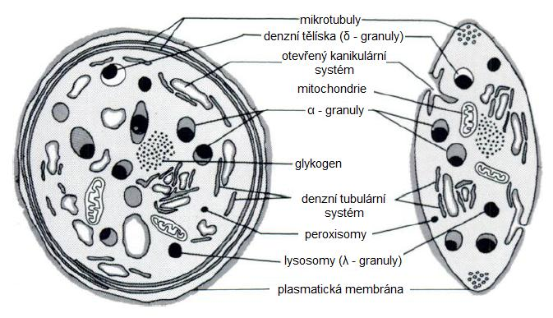
Obr. 1. Schematické znázornění struktury krevní destičky
(přepracováno podle: Bentfeld-Barker & Bainton, 1982)

Membránová zóna
Destičky mají dva membránové systémy: otevřený kanikulární systém (OKS) a denzní tubulární systém (DTS). OKS je tvořen vchlípením plazmatické membrány do vnitřní části buňky. Slouží k přenosu α-granul na povrch buňky, vychytává tekuté látky i částice z okolí, usnadňuje látkovou přeměnu a zvětšuje povrch destičky. DTS vznikl z endoplazmatického retikula. Jeho původ lze odvodit díky přítomnosti peroxidasy a glukosa-6-fosfát dehydrogenasy. Slouží jako zásobárna vápenatých iontů, místo syntézy a uskladnění enzymů metabolismu (cyklooxygenasa, tromboxasyntetasa, adenylátcyklasa).
V cévní stěně probíhá metabolismus kyseliny arachidonové, která je přítomna v krevní plazmě a ve fosfolipidech stěny buněk všech tkání. K její metabolizaci dochází pomocí enzymů cyklooxygenasy a lipooxygenasy. Pokud je metabolizován cestou cyklooxygenasy, vznikají prostaglandiny (PGG₂, PGH₂, PGE₂, PGD₂), prostacyklin (PGI₂) a tromboxan A₂ (TXA₂). Vznik TXA₂ je silným stimulačním impulsem agregace a uvolňovací reakce. Při blokování cyklooxygenasy můžeme výrazně ovlivnit funkci krevních destiček (Matýšková et al., 1999).

Vznik krevních destiček
Krevní destičky vznikají v kostní dřeni odštěpením z megakaryocytu. Přesný mechanismus jejich tvorby nebyl doposud popsán, ale během let vznikly tři modely vysvětlující proces tvorby, totiž pučení krevních destiček, fragmentace cytoplasmy megakaryocytu a tvorba krevní prodestičky. Objevení trombopoetinu (cytokinin, který se váže na megakaryocyt pomocí specifického receptoru c–MPL a podporuje růst a vývoj megakaryocytu) vede k lepšímu pochopení odlišných fází trombopoesy (Italiano & Hartwig, 2007).
Pučení krevních destiček na povrchu megakaryocytu bylo sledováno pomocí elektronového mikroskopu. Byl popsán model tvorby destiček na základě jejich uvolňování z cytoplasmy megakaryocytu (Djaldetti et al., 1979; Ihzumi et al., 1977).
Druhý model představuje fragmentaci cytoplasmy pomocí DMS (vymezení membránového systému) na jednotlivá „destičkové teritoria“ (Yamada, 1957). S použitím mikroskopie lze pozorovat, že zrající megakaryocyty jsou postupně plněny membránami a specifickými organelami. Právě tyto membrány později vytvoří teritoria nově vznikajících destiček. Tento model předpokládá rozsáhlý reorganizační proces vnitřních membrán, kdy se jednotlivé fragmenty cytoplasmy organizují podél DMS (Shaklai & Tavassoli, 1978; Kosaki, 2005).
Třetí průtokový model vyžaduje formaci prodestičky, která vytváří dlouhé výběžky cytoplasmy jako pseudopodia, která se následně z megakaryocytu odštěpují. DMS má funkci zásobárny membrán pro nově vytvořené destičky (Wright, 1906; Patel et al., 2005).

Funkce krevních destiček
Krevní destičky, které volně cirkulují v krvi, jsou labilní elementy, jež nereagují s endotelovou výstelkou cévní stěny. Při poranění či zánětu dochází k narušení endotelové výstelky cévní stěny, které následně doprovází obnažení kolagenních vláken. Kolagen je silný stimulační podnět pro destičky. Během několika zlomků vteřiny destičky přilnou a adherují. Tento proces vyvolá aktivaci destiček změnou jejich tvaru a nástupem agregace. Agregace představuje vzájemné shluknutí destiček, které lze vyvolat fyziologicky (ADP, trombin, kolagen) i farmakologicky. Vzniká primární hemostatická zátka. Dosavadní procesy jsou reverzibilní, pokud není aktivační podnět dost silný. Následuje oddělení jednotlivých destiček a obnova původního stavu. V případě silného podnětu se hemostatická zátka zpevní fibrinovými vlákny v procesu hemokoagulace.
Stupeň aktivace krevních destiček je regulován dynamicky mnoha inhibitory a aktivátory tak, aby se současně udržela rovnováha mezi koagulačním a fibrinolytickým systémem (Kubisz et al., 1987; Pecka, 2004; Trávníčková, 2003).

Primární hemostasa
Primární hemostasa je děj vedoucí ke tvorbě primární hemostatické zátky, aby se zastavilo krvácení a obnovila se celistvost cévní stěny. Při poškození cévní stěny adherují destičky k obnaženým kolagenovým vláknům. Adheze destiček je zpostředkována pomocí receptorů glykoproteinové povahy (glykoprotein Ia/IIa/IIb a Ib/V/IX) s bivalentními proteiny von Willebrandým faktorem (vWF) nebo fibronektinem (Fb). vWF je protein syntetizovaný buňkami endotelu, který nejen cirkuluje v krvi, ale nachází se v α-granulech. Zde se uvolňuje při sekreci. Destičkový a endoteliální vWF nemají stejnou strukturu ani funkci. Někteří autoři řadí fibronektin k faktorům, které způsobují adhezi. Adheze destiček na kolagen je vyšší za přítomnosti manganatých iontů. Současně se aktivuje kaskáda biochemických a metabolických pochodů vedoucí k tvorbě pseupodií, změně tvaru destiček a sekreci (PDGF, PF4, fibrinogen) (Koteliansky et al., 1985; Pecka, 2004; Ruggeri et al., 1983).
Proces agregace trvá přibližně 8–20 s. Současně probíhá i odkrytí povrchových fibrinogenových receptorů na povrchu destičkových membrán. Pomocí mezidestičkového kontaktu se aktivují další destičky, které uvolní ze svých granul ADP. Při nízké koncentraci ADP mění destičky svůj tvar. Při vysokých koncentracích (2–5 μM) ADP, adrenalinu, kolagenu i trombinu nastává uvolňovací reakce a ireversibilní agregace. Pro reakci je nezbytná přítomnost vápenatých iontů (Huang & Detwiler, 1980; Nosáľ & Jančinová, 1990; Shattil & Bennett, 1981).
ADP je zodpovědný za počátek primární agregace. Uvolňuje se z porušených buněk a tkání. Snižuje hladinu cAMP destiček, která způsobí mobilizaci vápenatých iontů. Následuje aktivace fosfolipasy A₂, která se podílí na odštěpení kyseliny arachidonové z membránových fosfolipidů. Arachidonová kyselina se rychle metabolizuje na TXA₂. Reverzibilní agregace je spojena s vazbou fibrinogenu na aktivované receptory GP IIb a IIIa, které se nachází volně v cytoplazmatické membráně. Po uvolnění vápníku se oba receptory spojí a takto jsou schopné vázat fibrinogen, který vytvoří mezidestičkové mosty. Jedna destička obsahuje až 40 000 vazebných míst pro fibrinogen.
Při ireverzibilní agregaci je podstatné uvolnění obsahu α-granul, trombospondinu a fibronektinu, který zpevňuje mezidestičkové spojení a vazbu fibrinogenu. Trombospondin je stabilizujícím prvkem, který je syntetizován a vylučován fibroblasty, buňkami endotelu a hladkých svalů.
Agregace je zakončena retrakcí (smrštěním vytvořené krevní zátky). Tento proces je analogií kontrakce svalu. Způsobuje lepší uzavření rány. Retrakci podporuje vazba fibrinogenu na komplex GP IIb/IIIa (Matýšková et al., 1999; Nosáľ & Jančinová, 1990).

Plazmatický koagulační systém
Plazmatický koagulační systém (Obr. 2) zahrnuje skupinu procesů, které vedou ke tvorbě pevného fibrinového vlákna. Tohoto cíle je dosaženo souborem enzymatických reakcí za přítomnosti mnoha plazmatických proteinů, fosfolipidů a iontů. Nejprve se přemění fibrinogen na fibrin, který dále tvoří fibrinové monomery, jež spontánně polymerují. Působením aktivovaného faktoru XIII se začnou jednotlivé polymery fibrinu vzájemně spojovat kovalentními vazbami. Takto se fibrin stává pevnější, elastičtější a odolnější vůči vlivu fibrinolytických činidel. Je základem sítě, v níž se zachycují další krevní buňky (krvinky) a vznikne definitivní hemostatická zátka. Poté nastává proces retrakce krevních destiček, který způsobí stažení okrajů rány a její hojení (Pecka, 2004).
Místem syntézy koagulačních činitelů jsou játra. Některé faktory (II, VII, IX, X a XIV) jsou závislé na přítomnosti vitamínu K, který slouží při karboxylaci γ-karboxyglutámového zbytku. Bez této reakce by se nemohly navázat vápenaté ionty. Většina z koagulačních faktorů je obsažena v plazmě v nízkých koncentracích kromě faktoru I a II (fibrinogen, protrombin). V plazmě se vyskytují ve formě proenzymu a jsou štěpeny předcházejícím enzymem na aktivní formu. Mezinárodní komise označuje jednotlivé koagulační faktory římskými číslicemi dle časové posloupnosti jejich objevení. Aktivní forma enzymu se značí malým písmenem a, např. F IIa (Matýšková et al., 1999; Pecka, 2004; Trávníčková, 2003).
Koagulační faktory jsou z velké části glykoproteiny, které svým charakterem odpovídají proenzymům a kofaktorům. Některé z nich mají po rozštěpení enzymatickou aktivitu (F II, VII, IX, X, XI, XII, prekalikrein). V jejich aktivním místě se nalézá serin, a proto se řadí mezi serinové proteasy. Narozdíl od nich se faktory VIII, V a vysokomolekulární kininogen HMWK po svém rozštěpení podílejí na tvorbě koagulačně aktivních komplexů. Jedná se o kofaktory (Pecka, 2004).
Mezi základní koagulační faktory řadíme:
- Faktor I (fibrinogen) je rozpustný protein. Skládá se ze tří párů polypeptidových řetězců α, β a γ. Pro udržení stability a struktury fibrinogenu je důležitá přítomnost vápenatých iontů.
- Faktor II (protrombin) je poměrně stabilní globulin. Klíčovou roli hraje při štěpení fibrinogenu na fibrin a aktivaci kofaktorů FV a FVIII. Při dostatku trombinu tyto faktory degraduje. Kromě toho aktivuje FXIII a FIX.
- Faktor III (tkáňový tromboplastin) je transmembránový apoprotein.Spojením s membránovým fosfolipidem se stává aktivním. Nalézá se na buňkách stýkajících se s krví získanou z protržené cévy.
- Faktor IV (vápenaté ionty) patří mezi nezastupitelné složky pro většinu dějů koagulační kaskády.
- Faktor V (proakcelerin) slouží jako kofaktor komplexu, jenž aktivuje protrombin. Nachází se v plazmě a granulích krevních destiček a vzniká v játrech a megaryocytech.
- Faktor VII (prokonvertin) je aktivátor protrombinu s krátkým biologickým rozpadem. Jeho působením se aktivuje faktor X.
- Faktor VIII (antihemofilický faktor) se váže na povrch aktivovaných destiček a umožňuje jejich adhezi na kolagen. V plazmě koluje navázán na von Willebrandův faktor. Jeho nepřítomnost způsobuje poruchu koagulace známou jako hemofilie A.
- Faktor IX (Christmasův faktor) je proenzym, který v aktivní formě přeměňuje faktor X na Xa. Je to možné až po aktivaci faktorů VIIIa, X a při výskytu vápenatých iontů.
- Faktor X (Stuartův-Prowerův faktor) je podstatný činitel při aktivaci protrombinu.
- Faktor XI (Plasma Tromboplastin Antecedent) patří mezi proenzymy kontaktního systému. Vykytuje se v játrech.
- Faktor XII (Hagemanův faktor) je aktivován při poranění díky kontaktu se subendotelovými strukturami nebo proteasami. Proto je prvním krokem aktivace vnitřního systému hemokoagulace.
- Faktor XIII (fibrin stabilizující faktor) je posledním faktorem koagulace. Přispívá k produkci fibrinové sítě vytvářením kovalentních vazeb.
- Prekalikrein je globulin tvořený játry. Jako enzym aktivuje faktory XII a XI.
- HMWK (kinogen o vysoké molekulové hmotnosti) je plazmatický protein, který působí jako kofaktor na začátku vnitřního systému koagulace.
- Faktor XIV (protein C) je proenzym antikoagulační serin-proteasy. Protein S slouží jako jeho kofaktor (Matýšková et al., 1999; Trávníčková, 2003).

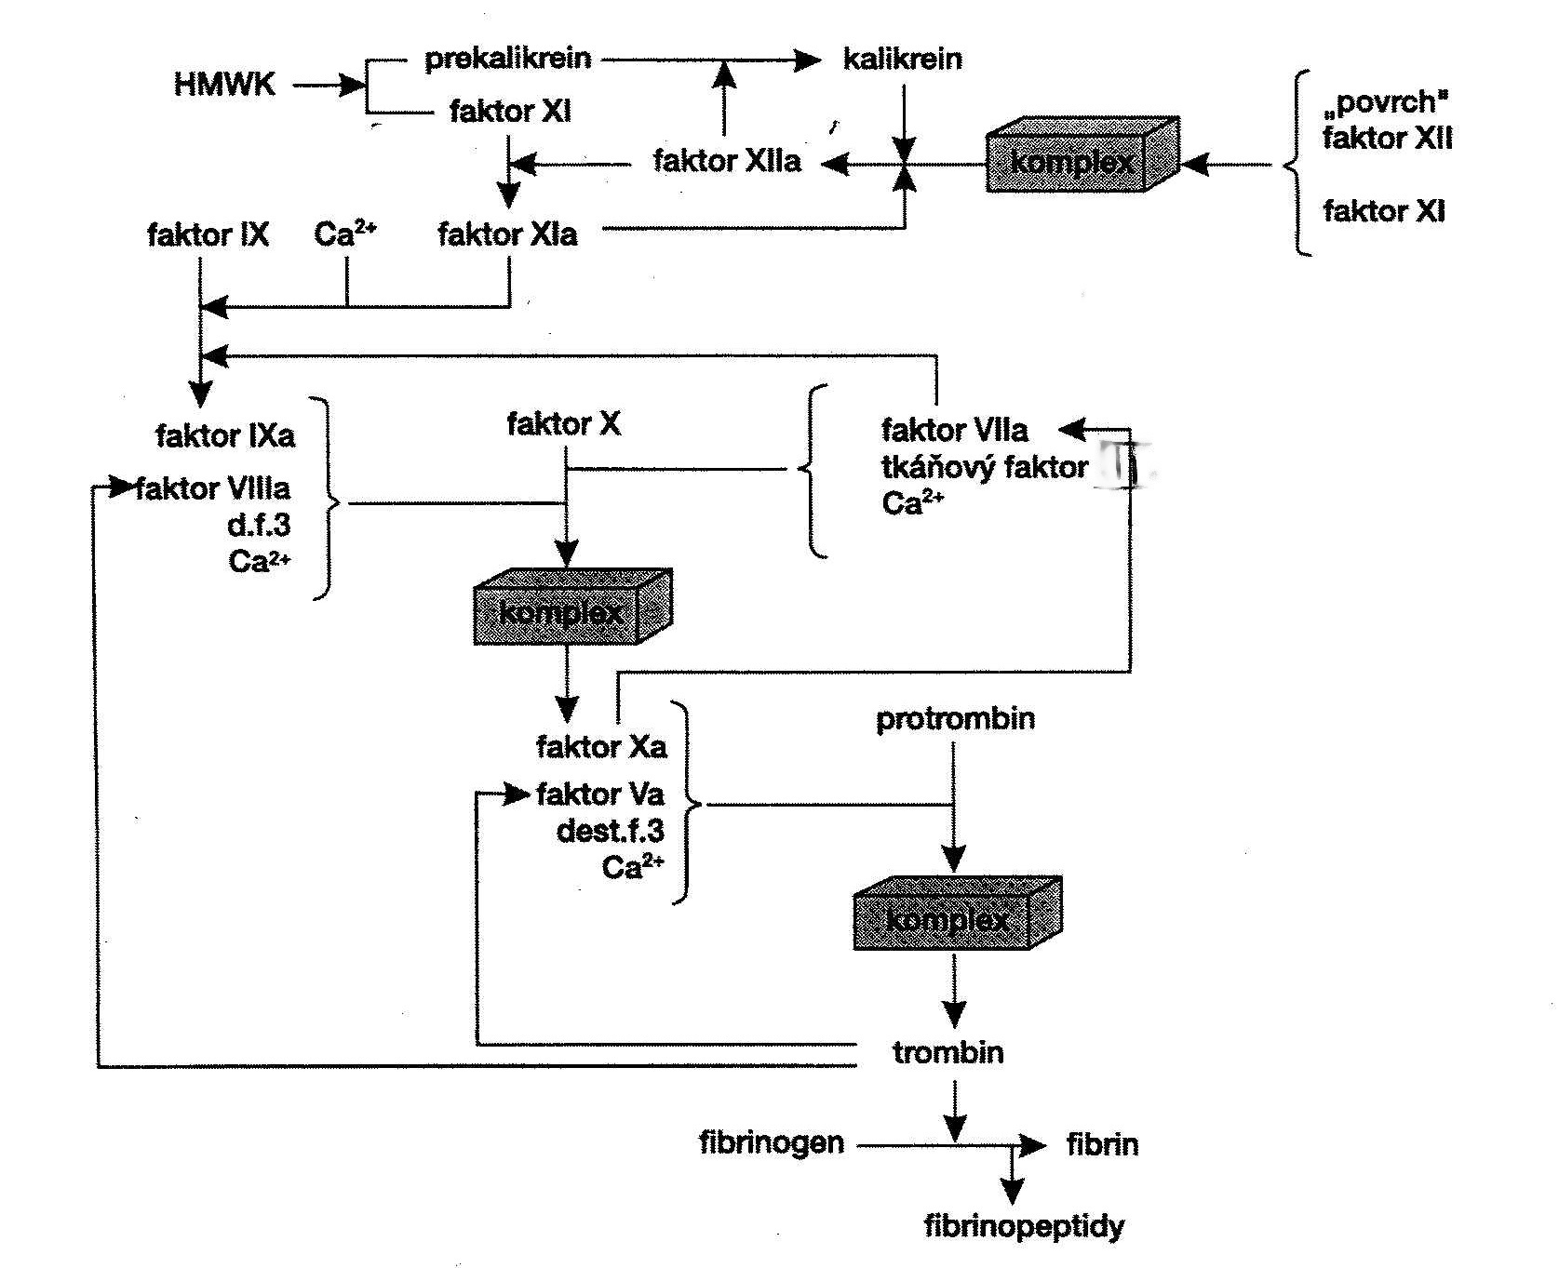
Obr. 2. Plazmatický koagulační systém
(přepracováno podle: Trávníčková, 2003)

Vnější systém
Při poškození tkáně cévní stěny (bariéra oddělující buňky nesoucí tkáňový faktor od cirkulující krve) vzniká v místě poškození koagulačně aktivní komplex tkáňového faktoru s VIIa, který v malém množství volně cirkuluje v plazmě. Tento krok je klíčový pro iniciaci hemostasy. Pro jeho funkci je nezbytná přítomnost vápenatých iontů. Komplex aktivuje F Xa, který společně s F Va vytvoří komplex protrombinasy. Dalším krokem je přeměna protrombinu na trombin. Trombin iniciuje vznik fibrinu z fibrinogenu a aktivuje F XIII. Jednotlivá vlákna fibrinu polymerizují a jsou stabilizovány F XIIIa (Nemerson, 1988; Pecka, 2004; Weiss et al., 1989).
Vnitřní systém
Začátek kaskády dějů ve vnitřním systému znázorňuje kontakt s negativně nabitým povrchem (obnažená místa při poranění). Fáze kontaktu zahrnuje interakci mezi tímto povrchem (kolagen, bazální membrána) a Hagemanovým faktorem. F XIIa následně aktivuje faktory XI a IX. Postupně je signál zesílen, což způsobuje aktivaci faktorů V a VIII. Vzniká tenasa faktorů IXa a VIIIa, která produkuje dostačující množství F Xa. Ten společně s F Va, fosfolipidy membrány krevní destičky a vápenatými ionty vytváří komplex protrombinasy, který štěpí protrombin na trombin v místě vazby argininu. Klíčovým bodem této reakce je přesná prostorová orientace všech zúčastněných komponent. F Xa je sám schopen vyvolat reakci přeměny protrombinu na trombin, ale vazbou na komplex protrombinasy se tento proces urychlí až 200 000krát. Následující reakce jsou již identické s ději probíhajícími ve vnějším systému (Heimark et al., 1980; Hemker et al., 1967; Pecka, 2004).

Účast krevních destiček v patofyziologii onemocnění
Krevní destičky mají velký podíl v procesu hemostasy a tvorbě hemostatické zátky. Aby mohly zastávat tyto funkce, jsou vybaveny mnohými biologicky aktivními látkami a mechanismy, které umožňují změnu jejich tvaru, adhezi na místo poranění cévní stěny, agregaci a uvolňovací reakci. Krevní destičky proto mají účast na vzniku a průběhu různých patolofyziologických stavů lidského organismu. Dělíme je na:
- Primární poruchy – jsou často provázené krvácivými stavy. Jedná se především o strukturální poruchy destiček či nepřítomnost některých membránových receptorů, enzymových komplexů nebo granul.
- Sekundární poruchy – zastupují především kardiovaskulární nemoci (ischemická srdeční choroba, infarkt myokardu, mozkové příhody, arteriální a venosní trombosy) a metabolické poruchy (aterosklerosa a diabetes mellitus) (Nosáľ & Jančinová, 1990).
Různé změny koncentrací aktivátorů a inhibitorů hemostatického systému mohou způsobit krvácivost nebo trombosu. Základem trombosy je tvorba krevní sraženiny uvnitř cévy, která nezastavuje krvácení při poranění, nýbrž zabraňuje průtoku krve postiženou cévou (tvorba sraženin v nesprávném místě). Životně důležitý proces zástavy krvácení se může za chorobných podmínek uskutečnit, aniž by byla céva poraněna. Vzniklá sraženina se následně stává příčinou ucpání koronární tepny a vyvolá infarkt myokardu.
Jakmile je porušena rovnováha mezi aktivátory a inhibitory hemokoagulace, dochází k hypokoagulabilitě (krvácení) či hyperkoagulabilitě (trombosa). Při hyperkoagulabilitě se tvoří krevní sraženiny, které neslouží k zástavě krvácení, ale zabraňují průtoku krve postiženou cévou. Vznik trombosy je závislý na Virchowově triádě, kterou tvoří cévní stěna, složky krve a prodění krve (Bruhn et al., 2003).
Krevní destičky se podle mnoha klinických studií a výzkumů přímo podílejí na vzniku kardiovaskulárních onemocnění. Tato onemocnění se nejčastěji vyskytují ve vyspělých zemích. Aterosklerosa je nejčastější příčinou smrti ve většině zemí Evropy a Severní Ameriky. Jedná se asi o 50 % všech úmrtí, přičemž 20–25 % úmrtí reprezentuje aterosklerosa věnčitých tepen. V České republice je úmrtnost na kardiovaskulární choroby jednou z nejvyšších na světě a přibližuje se k 53 % všech úmrtí. Vznik a rozvoj aterosklerosy ovlivňují endogenní a získané faktory. Mezi endogenní faktory patří:
- Věk – Vývoj aterosklerosy začíná už v dětství, ale samotné onemocnění se projevuje až v dospělosti, a to u mužů dříve než u žen.
- Pohlaví – Výskyt onemocnění je vyšší u mužů. Tento rozdíl lze pozorovat ve středním věku, kdy je úmrtnost na ischemickou chorobu srdce 5krát nižší u žen než u mužů. Ženské pohlavní hormony estrogeny totiž působí protektivně, avšak po menopauze se riziko nemoci zvyšuje.
- Rodinná dispozice – Jedná se o geneticky podmíněnou poruchu metabolismu lipoproteinů a vysokou hladinou krevních lipidů.
K získaným faktorům patří:
- Hyperlipidémie – Riziková hladina cholesterolu pro vznik aterosklerosy je 6,2 mmol/l a vysoce riziková hladina dosahuje až 7,7 mmol/l. Hypercholesterolémie je spojena s vysokou hladinou lipoproteinů s nízkou denzitou (LDL a VLDL) a nízkými hladinami lipoproteinů s vysokou denzitou (HDL). HDL odstraňuje cholesterol z intimy. Hlavní podíl na vysoké hladině cholesterolu mají genetické vlivy a dietní režim (velká spotřeba živočišných tuků, vajec, jednoduchých cukrů spojená s malým příjmem vysokomolekulárních cukrů a vláknin).
- Hypertenze – U hypertoniků (tlak vyšší než 160/95) je výskyt ischemické choroby srdce častější než u normotoniků.
- Kouření cigaret – Mezi hlavní aterogenní faktory kouření patří nikotin a oxid uhelnatý, které poškozují endotel cévní stěny. Kouření ovlivňuje vznik onemocnění u dospívajících a mladých lidí.
- Diabetes mellitus – Nebezpečí infarktu myokardu je u diabetiků 2–3krát vyšší než u nediabetiků. Mezi rizikové faktory je řazen proto, že vede k hypercholesterolémii (Nosáľ & Jančinová, 1990; Povýšilová & Šteiner, 2007).

Podíl krevních destiček na vzniku a rozvoji aterosklerosy a kardiovaskulárních onemocnění
Reakce na poškození intimy je prvotním impulsem pro vznik aterosklerosy. Nejprve se vytvoří ložiska chronického poškození endotelu s následnou poruchou jeho funkce (zvýšená permeabilita). Lipoproteiny z krevní plazmy pronikají do cévní stěny. V místě poškození probíhá reakce mezi endotelem, krevními destičkami, krevními monocyty a hladkými svalovými buňkami. Krevní destičky produkují růstové faktory, které stimulují buňky hladkého svalu k proliferaci a jsou příčinou zhrubnutí cévy. Hladké svalové buňky postupně proliferují v intimě za tvorby vazivových plátů. Vznik aterosklerosy je podmíněn chronickým nebo opakovaným poškozením endotelu. Jedná se o vlivy mechanické (poranění intimy), hemodynamické (hypertenze) a vlivy součástí krevní plazmy (hypercholesterolémie, chemické součásti cigaretového kouře). Podle obsahu lipidů v plátu rozdělujeme pláty na:
- Fibrózní plát, který je tvořen kolagenním vazivem. Obsahuje nepatrné množství lipidů, a proto má světle šedou barvu a tuhou konzistenci.
- Ateromový plát obsahuje vyšší počet lipidů jako cholesterol a jeho estery. Jeho barva je nažloutlá a má měkčí konzistenci. Mezi komplikace ateromového plátu patří zvředovatění, trombosa, krvácení a kalcifikace.

Manifestace kardiovaskulárních změn ve formě akutního infarktu myokardu u rizikových pacientů
Ischemická choroba srdce je název pro skupinu patologických stavů, pro které je charakteristický vznik ischémie myokardu. Příčinou je nepoměr mezi potřebou okysličené krve pro srdeční sval a jejím dodáním věnčitými tepnami. Na vzniku nepoměru se podílí zvýšená potřeba myokardu, snížené množství kyslíku v krvi, ale zejména snížený přítok krve koronárními arteriemi způsobený zúžením nebo až uzavřením arterie sklerotickými pláty (Nosáľ & Jančinová, 1990; Povýšilová & Šteiner, 2007).
Při akutních srdečních příhodách byly stanoveny patologie krevních destiček, jako je snížený počet krevních destiček cirkulujících v periferní krvi nebo zvětšení jejich středního objemu, což zjevně souvisí s jejich namáháním při zúžení arterií. Jejich zúžení společně s přítomností destičkových agregátů vzniklých při aktivaci na poškozeném endotelu pak způsobuje ischemii myokardu. Uvolnění shluků agregovaných destiček může způsobit distální embolizaci malých arteriol, která vede infarktu myokardu. Velký význam je kladen na porušení rovnováhy mezi zvýšenou tvorbou TXA₂ a na druhé straně sníženou produkcí PGI₂, který má vazodilatační účinek a patří k inhibitorům destičkových funkcí (Aherne et al., 1986; Butkus et al., 1982; Nosáľ & Jančinová, 1990).
Mezi nejsilnější aktivátory cirkulujících krevních destiček patří:
- lipidové části plátu,
- kolagen,
- trombin,
- cirkulující katecholaminy,
- ADP uvolňovaný z krevních destiček a hemolyzovaných červených krvinek,
- serotonin a TXA₂ podporující agregaci a vazokonstrikci.
Pomocí těchto aktivátorů se aktivuje proteinkinasa C. Následuje aktivace cyklooxygenasy a expozice destičkových fibrinogenových receptorů – glykoproteinového komplexu IIb/IIIa (Pecka, 2004).
Akutní infarkt myokardu je stále předmětem zkoumání, a proto vzrůstá počet informací o příčinách a mechanismech tohoto onemocnění u pacientů v mladém věku (muži 18–45 let, ženy 18–55 let).

Farmakologické ovlivnění funkcí krevních destiček
Hemostasa je životně důležitý proces, který vede k zástavě krvácení při poškození cévní stěny. V některých případech je aktivace hemostatických procesů nežádoucí a může ohrožovat i život člověka. Proto je důležité tlumit její aktivitu. K zahájení hemostatického procesu dochází ihned po poškození cévní stěny. Zahrnuje vazokonstrikci poškozené cévy a tři typy pochodů:
- adheze a agregace destiček v místě poranění (primární hemostasa),
- aktivace koagulace (sekundární hemostasa),
- fibrinolysa zajišťující obnovení průtoku krve postiženou oblastí (rozpuštění fibrinu v trombech).
Důležitým krokem je zajistit rovnováhu mezi prokoagulačními a antikoagulačními reakcemi organismu. Existuje řada látek, které slouží k upravení rovnováhy. Označujeme je obecně jako antitrombotika a lze je rozdělit do tří farmakologických skupin podle mechanismu působení:
- Antikoagulancia – ovlivňují tvorbu a působení koagulačních faktorů a snižují srážlivost krve.
- Protidestičkové léky – slouží k zamezení vzniku hemostatické zátky, neboť inhibují některé funkce krevních destiček.
- Trombolytika – rozpouštějí vytvořené hemostatické zátky a stimulují rozprostření fibrinové sítě (Hynie, 2001; Pecka, 2004).
Pokud se zaměříme pouze na protidestičkové léky, které jsou předmětem této práce, pak ideální léčivo, které působí antiagregačně a ovlivňuje i další funkce destiček, by mělo mít tyto vlastnosti: nízkou toxicitu, perorální podání, dlouhodobý účinek a minimální riziko krvácení (Harker & Fuster, 1986).
Antiagregační léčba se využívá při léčbě pacientů s kardiovaskulárními poruchami. Jelikož je úmrtnost na kardiovaskulární choroby jednou z nejvyšších na světě, zaměřila jsem se ve své práci na jejich prevenci a léčbu.

Protidestičkové léky
Krevní destičky se podílejí na vzniku primárního trombu v místě poškození cévní stěny, což směřuje ke tvorbě hemostatické zátky. Dále se podílejí na rozvoji aterosklerosy a kardiovaskulárních onemocnění. Protidestičkové látky působí proti jedné či více z destičkových funkcí: aktivaci destičkových receptorů, adhezi krevních destiček v místě poranění, uvolnění destičkových faktorů a agregaci krevních destiček (Hynie, 2001).
Antiagregační léčba omezuje shlukování krevních destiček. Agregaci můžeme regulovat pomocí dvou protikladných faktorů. TXA₂ zvyšuje agregaci a podporuje vazokonstrikci, zatímco PGI₂ inhibuje agregaci krevních destiček a vyvolává vazodilataci. Z mechanismu účinku PGI₂ a TXA₂ je zřejmé, že mezi těmito látkami existuje funkční antagonismus při ovlivňování cévního průsvitu a agregace destiček. Obě látky vznikají z kyseliny arachidonové.
Kyselina arachidonová je reaktivní nenasycená mastná kyselina. Ve své struktuře obsahuje dvacet uhlíkových atomů se čtyřmi dvojnými vazbami. V nepatrném množství se vyskytuje jako složka polárních lipidů, které jsou základem struktury biologických membrán. Z této vazby se může uvolnit účinkem fosfolipasy A₂. Působením enzymů se přeměňuje na mimořádně účinné lokální hormony eikosanoidy (Obr. 3). Eikosanoidy tvoří čtyři rozdílné skupiny: prostaglandiny, prostacyklin, tromboxany a leukotrieny. Prostaglandiny, prostacyklin a tromboxany se tvoří z cyklických endoperoxidů. Jedná se o cyklizované mastné kyseliny (deriváty kyseliny prostanové), které se označují jako prostanoidy.
PGI₂ vzniká v cévním endotelu z cyklických endoperoxidů působením prostacyklinsyntasy. Jeho poločas je pět minut. PGI₂ je významný pro fyziologickou regulaci periferního prokrvení. TXA₂ vzniká především v krevních destičkách. Jeho poločas je 30 sekund. Působí ke zvýšení agregace destiček, čímž se podílí na tvorbě uzávěru při poškození cévní stěny.
Mezi inhibitory agregace krevních destiček patří kyselina acetylsalicylová (ASA), thienopyridiny (ticlopidin, clopidogrel) a inhibitory IIb/IIIa receptoru (abciximab, tirofiban a eptifibatid). Nejpoužívanějším léčivem je ASA (Lüllmann et al., 2009; Pecka, 2004).

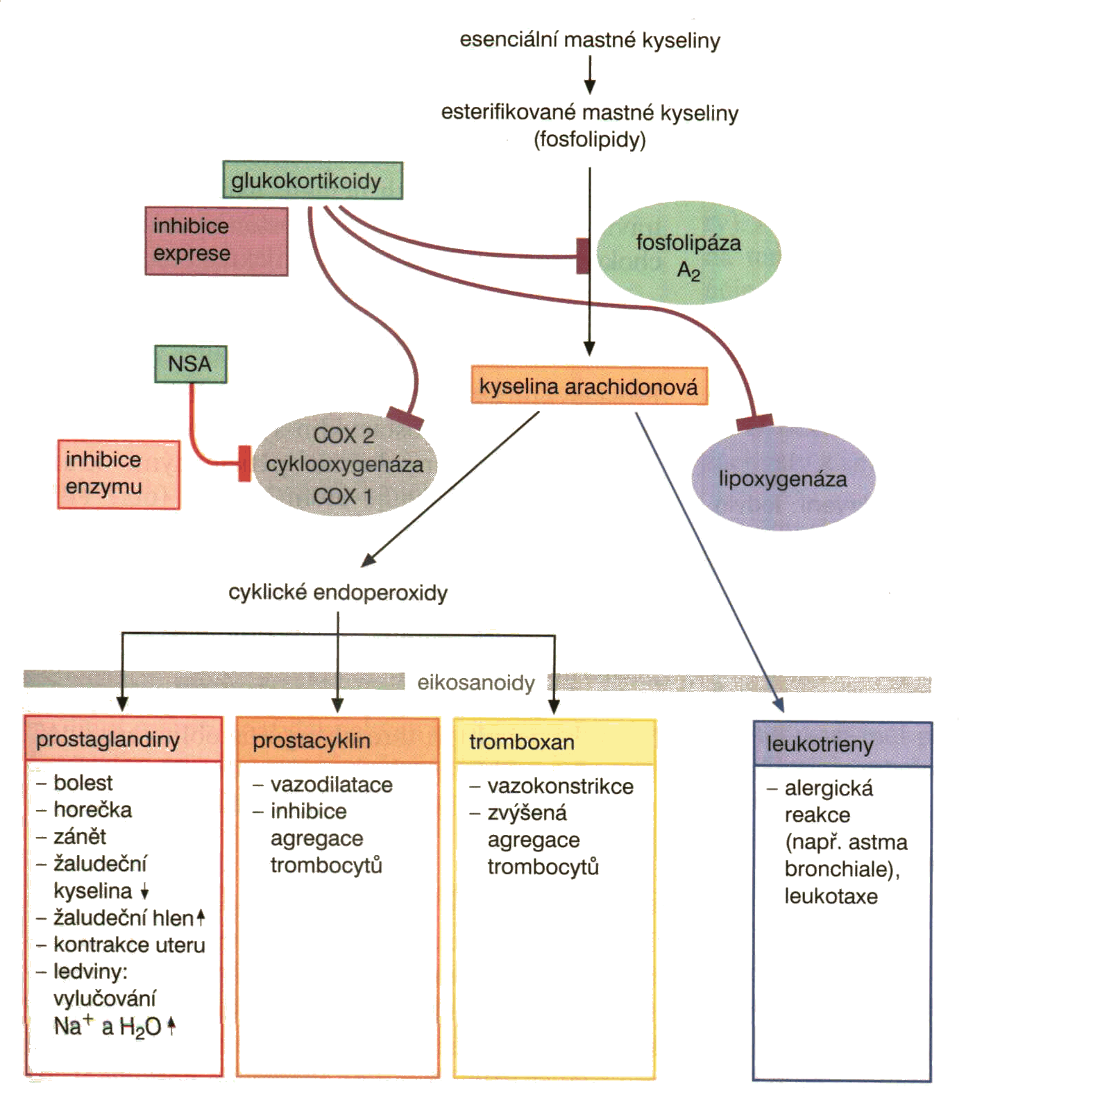
Obr. 3. Regulace metabolismu kyseliny arachidonové a účinky eikosanoidů
(přepracováno podle: Lüllmann et al., 2009)

Kyselina acetylsalicylová
Látky, které ovlivňují aktivitu destičkové cykloxygenasy, patří mezi nejúčinnější antiagregační léčiva. Cyklooxygenasa je klíčový enzym, který produkuje cyklické endoperoxidy PGG₂ a PGH₂ z arachidonové kyseliny. Nachází se v denzním tubulárním systému. Jeho aktivita je závislá na koncentraci Ca²⁺. Cyklooxygenasa vytváří dvě isoformy: COX–1 (v krevních destičkách) a COX–2 (v monocytech a makrofázích). Obě isoformy jsou membránově vázané enzymy. Tvoří úzký a dlouhý hydrofobní kanál, do kterého vstupuje kyselina arachidonová z poškozené membrány. Funkce enzymů je katalyzovat transformaci této kyseliny na prostaglandiny (Nosáľ & Jančinová, 1990; Pecka, 2004).
ASA, původně izolovaná z vrby (salix alba), je látka, která má antipyretické, analgetické, protizánětlivé a antiagregační účinky (Obr. 4). V krevních destičkách a buňkách endotelu ireverzibilně inhibuje cyklooxygenasu (COX–1) tím, že ji acetyluje. V buňkách endotelu je schopnost tvořit prostacyklin porušena přechodně, neboť cyklooxygenasa se opět rychle vytvoří. Naproti tomu krevní destičky nejsou způsobilé enzymy znovu vytvářet, protože jsou to jen bezjaderné buněčné fragmenty. Tvorba TXA₂ je tedy pozastavena na 7–11 dní, což odpovídá životnosti destičky. Aby byla agregace destiček utlumena, je potřeba podávat ASA takovým způsobem, který umožňuje obnovení syntézy PGI₂.

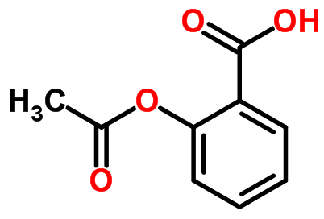
Obr. 4. Vzorec kyseliny acetylsalicylové
(přepracováno podle: http://www.chemspider.com)

ASA musí do destiček vstoupit nezměněna, abychom zabránili tvorbě nežádoucí eikosanoidů acetylací enzymu. Krevní destičky jsou mobilní, zatímco endotel je fixován na místě. Při perorálním podání ASA dochází v játrech k její deacytylaci. Destičky jsou takto vystaveny její vyšší koncentraci narozdíl od endotelu. Při vhodném dávkování bude tedy převažovat inhibice TXA₂.
ASA se podává v odstupu více dní (300 mg každý druhý den) nebo denně (50–100 mg). Tím dosáhneme zamezení vzniku nežádoucích hemostatických zátek v artériích. Při dlouhodobém podávání vyšších dávek ASA (160 mg) se vyskytuje řada nežádoucích účinků. Mezi další nežádoucí účinky patří závratě, poruchy sluchu, bolesti hlavy, poškození žaludeční sliznice, zhoršení renálních funkcí a především vyvolává krvácení. Terapie pomocí ASA se využívá u nemocí, jako jsou angina pectoris, sekundární profylaxe (předcházení pravděpodobných následků), po infarktu myokardu nebo u mozkového infarktu (Hynie, 2001; Lüllmann et al., 2009; Roth et al., 1975).

Rezistence na ASA
Z klinického pohledu vzniká situace, kdy užívání ASA nezabránilo další trombotické příhodě. Jedná se tedy o selhání léčby ASA. Ve všech případech se nejedná o nedostatečnou odpověď, neboť k trombotické příhodě může dojít i při rozsáhlé progresi aterosklerózy nebo při technické příčině po zavedení stentu. Hlavním důvodem rozvoje onemocnění tedy nemusí být samotná ASA, protože se jedná o komplexní problém.
Laboratorně představuje rezistence na ASA selhání prokazatelné inhibice destičkových funkcí in vitro při medikaci ASA. Nevýhodou laboratorního stanovení je možnost užití více metod působení ASA, jejich různá citlivost i specifita. Pokud je léčba ASA neúčinná, dochází stále ke tvorbě TXA₂, jehož metabolit lze detekovat v moči nebo v séru. Další testy sledují nedostačující inhibici agregační schopnosti krevních destiček i při užívání ASA. Stimuly k aktivaci a agregaci destiček mohou přicházet i jinou cestou než skrze TXA. Použité metody se u jednotlivých studií liší, a proto je obtížné je vzájemně porovnávat. Testy, které se zaměřují na potlačení funkce destičky, jsou přínosnější než stanovení jednotlivých metabolitů (Hilmerová & Filipovský, 2004; Karetová & Bultas, 2005).

Detekce polymorfismu destičkových receptorů jako možné příčiny rezistence na ASA
Správně zvolená protidestičková léčba je jednou z možností, jak předejít rozvoji akutního koronárního syndromu. Nicméně protidestičková léčba má také svá úskalí. Jedním z hlavních je selhání této léčby založené na genetickém podkladu.
Geneticky podmíněné příčiny selhání protidestičkové léčby se dělí na změny v cytochromu P–450, kde dochází k utilizaci ASA, a změny destičkových receptorů. Jelikož utilizace ASA v cytochromu P–450 je podrobně prozkoumána, my jsme se v naší práci zaměřili na změny destičkových receptorů, kde situace není dosud plně objasněna. Mezi geneticky podmíněné změny destičkových receptorů, které způsobují rezistenci na ASA, patří polymorfismus destičkového receptoru COX–1.
Mnoho studií hledalo spojitost mezi aspirinovou rezistencí a polymorfismy v genu pro COX–1 (Goodman et al., 2007). Známe 31 studií studií, které identifikovaly celkem 50 polymorfismů v 11 genech. Jednotlivé typy polymorfismu pro COX–1 jsou zobrazeny v Tab. 1 (Goodman et al., 2008). Mnoho z těchto polymorfismů nebylo dále klinicky ověřováno. Proto jsme vybrali polymorfismus pro cykloxygenasu –842A > G.

Tab. 1. Jednotlivé typy polymorfismů, které souvisí s aspirinovou rezistencí
Gen | Polymorfismus | Počet studií
COX-1 | C22T | 6
COX-1 | C50T/A842G | 8
COX-1 | G128A | 2
COX-1 | C644A | 4
COX-1 | C714A | 4
COX-1 | C10427A | 2
COX-1 | G1446A | 2

Molekulárně genetická charakterizace mutací COX-1
Se zřetelem na poslední vývoj v této oblasti (Kvasnička et al., 2009; Maree et al., 2005) jsme s ohledem na požadované využití v rutinní diagnostice, která požaduje rychlé a efektivní zpracování vzorků, zvolili real–time PCR (PCR v reálném čase, RT PCR) v podobě HRM (vysokorozlišovací analýza křivek tání). Tuto metodu jsme využili k identifikaci bodové mutace destičkového receptoru COX–1 (–842A > G).
Metoda RT PCR je moderní molekulárně genetická technika umožňující rychlou, citlivou a spolehlivou detekci včetně kvantifikace specifického úseku DNA nebo RNA. Amplifikace řetězce DNA probíhá pomocí metody PCR. Základem PCR reakce je opětovná replikace úseku DNA pomocí termostabilní DNA polymerasy (zpravidla Taq polymerasy izolované z termofilní bakterie Thermus aquaticus) v procesu teplotního cyklování. Daný úsek DNA je ohraničen specifickými primery. Množství amplifikované DNA narůstá exponenciálně. RT PCR sleduje vývoj PCR přímo během reakce (tzv. „v reálném čase“) pomocí fluorescenčních sond či barviv, které detekují množství PCR produktu během reakce zvýšením své fluorescenční aktivity. Interkalační barviva mají tu výhodu, že umožňují použít PCR produkt pro další zpracování, např. pro HRM.
HRM je metoda, která následuje po ukončení PCR reakce, a slouží ke zjištění povahy produktů PCR. Tání DNA představuje proces separace DNA na jednotlivá vlákna, které je vyvoláno postupným zvyšováním teploty.
Tání DNA lze sledovat tak, že roztok dvouvláknové DNA ochladíme po skončení PCR reakce na teplotu nižší, než je očekávaná T_{m} (teplota tání) produktů (Obr. 5). Následně ohříváme reakční směs na teplotu vyšší, než je T_{m}, a zároveň detekujeme fluorescenci. Základní předpoklad je, že fluorescenční aktivita interkalačního barviva (SYBR Green, LC Green, Eva Green a ResoLight) je přímo úměrná množství dvouvláknové DNA přítomné v reakční směsi. Vynesení naměřené intenzity fluorescence proti příslušné poté zobrazuje křivku tání, která strmě klesá v okolí T_{m}. Po derivaci křivky tání se teplota v inflexním bodě v grafu zobrazí jako vrchol „peaku". Při použití interkalačních barviv se využívá předpokladu, že nespecifické produkty mají odlišnou T_{m} než produkty specifické. Některá interkalační barviva se mohou vázat i na jednovláknovou DNA, ale taková nejsou pro HRM používána.

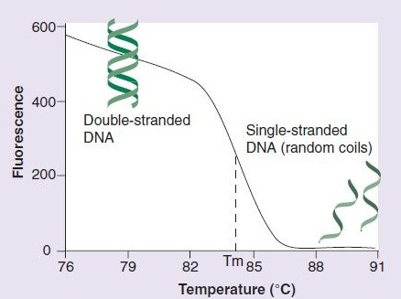
Obr. 5. Závislost denaturace dvouvláknové DNA na hodnotě fluorescence
(přepracováno podle: Gudrun, 2007)

Separace dvouvláknové DNA je závislá na délce řetězce, obsahu nukleotidů G/C, sekvenci, iontové síle, koncentraci DNA a přítomnosti látek, jako je např. dimethyl sulfoxid (Musso et al., 2006). I jedinou substituci nukleotidu lze odlišit prostřednictvím HRM. Při tvorbě heteroduplexů (chybné párování), nekomplementarita způsobuje sníženou afinitu řetězců a to má za následek denaturaci DNA při nižší teplotě, která je snadno identifikovatelná (Obr. 6). Při HRM dochází k zahřívání produktu po PCR reakci. Jakmile se teplota zvyšuje a duplexy procházejí teplotními změnami, dochází k uvolňování barviva a redukci fluorescence. Změna Tm je poměrně velká (0,8–1,4 °C) a tvar křivky je hodně odlišný. Homoduplexy tvoří velmi podobné křivky, které jsou blízko sebe. Pokud dojde k záměně A za T nebo C za G a naopak, jsou změny Tm velmi malé (méně než 0,4 °C) a nemusí dojít k odlišení jednotlivých vzorků (Grievink & Stowell, 2008; Gundry et al., 2003; Liew et al., 2004).

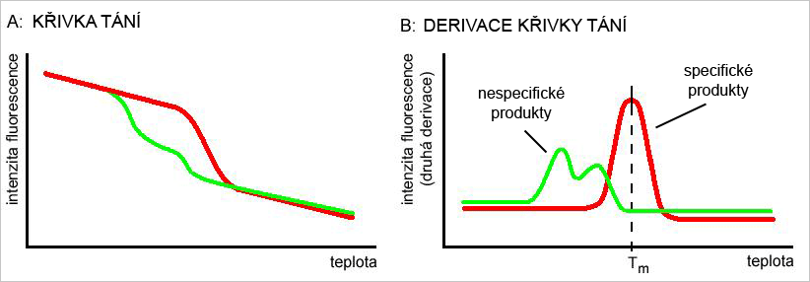
Obr. 6. Křivka tání DNA
Při tvorbě heteroduplexů mají křivky jiný tvar a po derivaci křivky tání lze produkty snadno odlišit.
(přepracováno podle: http://www.generi-biotech.com/real-time-pcr-sondy-kvantitativni-real-time-pcr/)

Experimentální část

MATERIÁL A METODY

Pracovní roztoky
- arachidonová kyselina (Dynabyte, Mnichov, Německo, konečná koncentrace 0,16 mg/ml)
- kolagen (American Biochemical & Pharmaceuticals Ltd., UK, konečná koncentrace 1mg/ml)
- epinephrine (American Biochemical & Pharmaceuticals Ltd., UK, konečná koncentrace 100 μM/ml)
- 0,9% roztok NaCl
- 70% ethanol
- 100% isopropanol
- LightCycler 480 Genotyping Master® (Roche Diagnostics, Mannheim, Německo)
  - MasterMix – FastStartTaqDNAPolymerase, reakční pufr, dNTPmix (s UTP náhradou za dTTp) a HighResolutionMelting
  - roztok MgCl₂, 25 mM
  - primer COX1 R LC, 100μM 5`–TTTCTAGCCCTCAGTATTCTCAT–3
  - primer COX1 F LC, 100μM 5`–CCTTCCGATAACTGAGCACCT–3
  - tris pufr 10 mM, pH 8

Chemikálie
- Gentra puregene blood kit (Qiagen, Minneapolis, USA)
  - RBC lysis solution
  - Cell lysis solution
  - Protein precipitation solution
  - DNA hydration solution
- LightCycler 480 Genotyping Master® (Roche Diagnostics, Mannheim, Německo)
- acetylsalicylová kyselina (Acylpyrin 100: Herbacos-bofarma s.r.o., Pardubice, ČR)

Materiál a přístrojová technika
- Multiplate® analyzer (Dynabyte, Mnichov, Německo)
- LightCycler 480 instrument™ (Roche Diagnostics, Mannheim, Německo)
- analytické váhy (Boeco, Hamburk, Německo)
- Centrifuga MEGAFUGE 1.0 R (Heraeus)
- Centrifuga BIOFUGE 22R (Heraeus)
- Centrifuga Z 323 K (Hermle)
- Stolní centrifuga 5424 (Eppendorf)
- Stolní mikrocentrifugy Spectrafuge Mini (Labnet International, Inc.)
- Spektrofotometr NanoDrop ND-1000 (NanoDrop Technologies)
- zkumavky a jehly VACUETTE® s obsahem citrátu sodného, koncentrace 0,109 mol/l (Greiner Bio-One, Kremsmünster, Rakousko)
- zkumavky VACUETTE® s obsahem hirudinu, koncentrace 15 IU/ml (Greiner Bio-One, Kremsmünster, Rakousko)
- automatické pipety 0,1–1 μl, 10 μl; 20 μl; 100 μl; 200 μl; 1000 μl (Eppendorf AG, Hamburk, Německo)
- Pasteurovy pipety 3 ml (East Port)
- zkumavky 0,5 ml; 1,5 ml; 2 ml (Sarstedt)
- destičky LightCycler® 480 Multiwell Plate (Roche Diagnostics, Mannheim, Německo)
- laboratorní plast a sklo
- ledničky (4–8 °C) a mrazicí boxy (-20 °C, -80 °C)
- vortex REAX Control (Heidolph)
- biologický termostat BT 120 (LAB systém)

Biologický materiál
- DNA izolovaná z periferní krve pacientů
- nesrážlivá krev s přídavkem citrátu sodného (0,109 mol/l)
- nesrážlivá krev s přídavkem hirudinu (15 IU/ml)

Charakteristika souboru pacientů
Byl vyšetřen soubor 90 rizikových pacientů (63 mužů a 27 žen) s akutním koronárním syndromem. Všichni pacienti byli vyšetřeni po minimálně sedmi dnech od stanovení diagnózy akutního infarktu myokardu a současně počátku léčby 100 mg ASA a 75 mg clopidogrelu denně. Monitorování protidestičkové léčby bylo provedeno pomocí impedanční agregometrie na analyzátoru Multiplate v plné krvi. Průměrný věk skupiny mladých nemocných byl 54 let a medián byl 50 let. Věkové rozmezí námi sledovaných pacientů se pohybovalo od 20 do 89 let.

Preanalytická příprava biologického materiálu
Důležitým krokem pro správnou interpretaci získaných výsledků je kontrola preanalytické přípravy vzorku. Hodnoty výsledků mohou být ovlivněny vlastní chemickou a biologickou stabilitou sledovaných složek. Jednotlivé složky následně mají vliv na variabilitu výsledků.

Příprava pacienta před odběrem
Pro odběr krve byly požadovány standardní podmínky odběru. Patří zde:
- Odběr nalačno (12 h před odběrem se doporučuje nejíst, nepít slazené nápoje, nekouřit a nekonzumovat alkoholické nápoje).
- Doba odběru ráno (z důvodu značné kolísavosti množství látek a počtu krvinek v krevní plazmě během dne).
- Údaje o léčbě pacienta dodané ošetřujícím lékařem nebo příslušným zdravotnickým zařízením (antikoagulační léčba, protidestičková léčba).
Odběr se prováděl z kubitální žíly do vakuovaných zkumavek, které zajistí přesný náběr 4,5 ml krve. Nejprve byla zavedena do žíly jehla. Při spojení se zkumavkou došlo vlivem vakua k nasání krve. Při odběru byly využity speciální jehly, které využívají vnější část k vykonání vpichu do žíly. Vnitřní část jehly je uzavřena gumovou čepičkou, která brání výtoku krve ze žíly po rozpojení systému. Každý odběr byl ihned šetrně promíchán a poté transportován do laboratoře. Vzorky byly zpracovány do dvou hodin po odběru.
Při odběru byly použity zkumavky s obsahem antikoagulačních látek. Pro izolaci DNA z plné krve se byly využity zkumavky s přídavkem citrátu sodného (0,109 mol/l), který vyvazuje vápenaté ionty a chrání labilní prokoagulační faktory. Pro stanovení agregační schopnosti krevních destiček byl jako antikoagulant použit hirudin (15 IU/ml), který zabraňuje genezi trombinu a nevyvazuje vápenaté ionty.
Důležité podmínky pro získání spolehlivých a srovnatelných výsledků jsou správný odběr, skladování, transport vzorku, identifikace vzorku, kontrola vzorku, subjektivní vliv personálu (dodržování metodických postupů, správné pracovní návyky), správná funkce a kalibrace přístrojů, kvalitní diagnostické sety a reagencie, kalibrace používané metody, vyhodnocení naměřených parametrů a jejich správná interpretace, vnitřní a vnější kontrola kvality (Pecka, 2010).

Impedanční agregometrie
Vyšetření agregační schopnosti krevních destiček bylo provedeno pomocí přístroje Multiplate (Dynabyte, Mnichov, Německo), který slouží pro vyšetření funkce krevních destiček v plné nesrážlivé krvi. Měření je založeno na principu impedanční agregometrie (MEA), který byl poprvé popsán v roce 1980 (Cardinal et al., 1980).
Vlastní měření probíhá v reakční kyvetě, která obsahuje dvojici nezávislých senzorů, čímž je zajištěna vysoká spolehlivost testu. Každý senzor je složen ze dvou vysoce vodivých měděných drátků potažených stříbrem. Reakce je iniciována naředěním hirudinové plné krve fyziologickým roztokem (0,9% NaCl) v poměru 1:2. Následují 3 minuty inkubace reakční směsi za stálého míchání v měřicí kyvetě na konstantní teplotu 37 °C. Samotná agregační reakce je iniciována přidáním 12 μl kyseliny arachidonové o koncentraci 15 mg/ml, která plní funkci induktoru. Takto dochází k přilnutí aktivovaných destiček k povrchu senzorů, která je detekována změnou elektrického odporu mezi dvěma elektrodami. Zvýšení elektrického odporu je průběžně zaznamenáno. Z jednoho měřicího kanálu se takto získají dva výstupy (křivky). Křivka udává závislost agregace destiček, která je vyjádřená v agregačních jednotkách [AU], na čase [min]. Jednotlivé hodnoty sledovaných parametrů jsou vypočteny z průměrných hodnot obou křivek:
  - plocha pod křivkou AUC [AU/min],
  - maximální amplituda agregace [AU],
  - maximální sklon agregace (hustota) [AU/min].
K monitorování léčby ASA byl využit ASPItest, který je citlivý k blokaci cyklooxygenasy (Obr. 7). Stejný test pak byl také aplikován pro detekci rezistence na léčbu ASA (Breugelmans et al., 2008; Calatzis et al., 2004; Tóth et al., 2006).
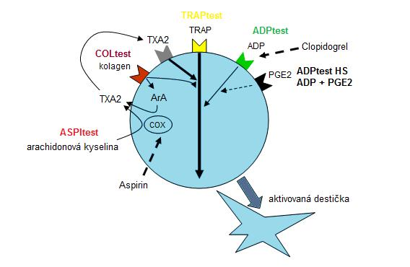
Obr. 7. Mechanismus aktivace krevní destičky pomocí vybraných receptorů
(přepracováno podle: http://www.multiplate.net/en/testresult.php)

Genotypizace

Izolace DNA z leukocytů
Izolace DNA byla provedena z leukocytů periferní krve pomocí Gentra puregene blood kit (Qiagen, Minneapolis, USA) dle protokolu uvedeného výrobcem (Obr. 8).
Periferní krev byla lyzována pomocí RBC lysis solution, čímž došlo k odstranění erytrocytů. Následovalo 5 minut inkubace při laboratorní teplotě. Poté byla provedena centrifugace (10000 rpm / 25 °C / 3 min.). Supernatant byl odebrán pomocí Pasteurovy pipety a přidáním 300 μl Cell lysis solution a vložením na 1 minutu do ledu došlo k lýze buněk. Ke směsi bylo přidáno 100 μl Protein precipitation solution a následovalo vortexování po dobu 20 s. Poté centrifugace směsi (10000 rpm / 25 °C / 3 min.). Supernatant byl pomocí Pasteurovy pipety přetažen do čisté ependorfky a k němu bylo přidáno 300 μl isopropanolu. Při mírném míchání bylo možné pozorovat vznik vlákna DNA. Směs byla centrifugována (10000 rpm / 25 °C / 3 min.) a supernatant byl vylit rychlým pohybem. Přečištění DNA bylo provedeno 70% ethanolem s následnou centrifugací (10000 rpm / 25 °C / 3 min.) a odlitím supernatantu. Po vysušení při pokojové teplotě byla DNA rozpuštěna v 50 μl DNA Hydration solution).
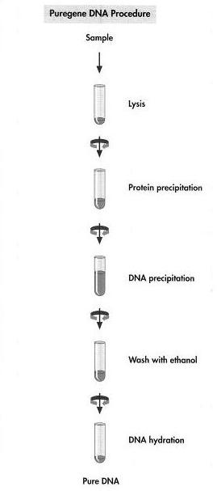
Obr. 8. Izolační protokol DNA pomocí Gentra puregene blood kit
(přepracováno podle: Gentra puregene handbook)

High resolution melting PCR
Polymorfismus –842A > G (rs 10306114) genu pro cyklooxygenasu byl detekován ve vzorcích DNA, které byly získány izolací z periferní krve na analyzátoru LightCycler 480 instrument™ s využitím specifických primerů pro LightCycler 480 Genotyping Master® (Roche Diagnostics, Mannheim, Německo) dle protokolu výrobce (Tab. 3), který byl dále optimalizován (Tab. 4). Pro stanovení polymorfismu byla využita PCR v reálném čase, která je známá jako analýza teploty tání. Výhodou tohoto stanovení je možnost detekce přímo v PCR zkumavce či kapiláře bezprostředně po amplifikaci, aniž dojde k otevření reakční zkumavky. Takto je snížena nejen potřeba manipulace se vzorkem, ale výrazně klesá riziko kontaminace.
Po amplifikaci jednotlivých úseků DNA následovala analýza pomocí HRM, která využívá klasické PCR reagencie a fluorescenční interkalační barvivo (ResoLight), jež se váže přímo na dvouvláknovou DNA. HRM detekuje sekvenční variabilitu DNA pomocí měření změn tání DNA duplexů. Nejprve dochází k amplifikaci požadovaného úseku DNA prostřednictvím PCR reakce. Poté byl produkt ochlazen na 40 °C a následovala aplikace teplotního gradientu, při kterém se duplexy rozvolňují, čímž dochází k uvolňování interkalačního barviva a redukci fluorescence. Normální genotyp (wild-type) a homozygoti se příliš neliší v množství uvolněného interkalačního barviva a lze je odlišit pouze podle jejich teploty tání. Heterozygoti tvoří heteroduplexy (větší obsah barviva). Proto heterozygoti poskytují rozdílnou křivku tání a jsou více odlišní než homozygoti (Vrbacký, 2010). Sekvence použitých primerů jsou uvedeny v Tab. 2. Výsledná data měření byla vyhodnocena s použitím LightCycler 480 Gene Scanning Software.

Tab. 2. Názvy a sekvence použitých primerů
Název genu | SNP | Identifikace SNP | Oligonukleotidy
COX1_A1 | –A842G | rs10306114 | 5‘–CCTTCCGATAACTGAGAACCT–3  5‘–TTTCTAGCCCTCAGTATTCTCAT–3

Tab. 3. Příprava mixu na reakci v objemu 10 μl
Položka reakční směsi | Množství roztoku na 1 reakci (μl)
PCR voda | 1,6
MgCl₂ | 1,4
Primery (F+R) | 1
HRM Master MIX | 5
Celkem reakční směsi | 9

Tab. 4. Nastavení LightCycler 480 instrument
Název programu | Cyklus | Teplota (°C) | Čas | Rychlost (°C/s)
Počáteční denaturace | 1 | 95 | 10 min | 4,40
PCR amplifikace | 45 | 95 | 10 s | 4,40
PCR amplifikace | 45 | 60 | 10 s | 2,20
PCR amplifikace | 45 | 72 | 15 s | 4,40
HRM | 1 | 95 | 1 min | 4,40
HRM | 1 | 40 | 1 min | 2,20
HRM | 1 | 70 | 1 s | 4,40
HRM | 1 | 95 |  | 0,02
Chlazení | 1 | 40 | 10 s | 2,20

VÝSLEDKY

Optimalizace MEA

Stanovení vhodného induktoru agregace
Vyšetření agregační schopnosti krevních destiček bylo provedeno pomocí přístroje Multiplate. Vlastní agregační reakci lze vyvolat přidáním vhodného induktoru. Nejprve bylo nutné nelézt induktor, který je citlivý k blokaci cyklooxygenasy. Na základě odborných poznatků jsme zvolili počáteční koncentrace induktorů, které byly naředěny 5x, 10x a 20x (Tab. 5). Jako nejvíce citlivý aktivátor agregace byla vybrána kyselina arachidonová. Po jejím přidání do reakčního roztoku bylo možno detekovat hodnotu agregace v největším rozsahu v závislosti na její koncentraci (Obr. 9). Krevní destičky reagovaly na změnu koncentrace epinephrin, ale v menším rozmezí na rozdíl od kyseliny arachidonové. Kolagen viditelně není citlivý pro tento test, neboť po snižování jeho koncentrace zůstala hodnota agregace téměř nezměněna. Z důvodu zajištění dostatečného impulsu k aktivaci destiček, byla kyselina arachidonová použita pro další měření v plné koncentraci.

Tab. 5. Hodnoty agregace v závislosti na koncentraci přidaného induktoru
Induktor agregace | Ředění roztoku induktoru | MEA (AUC)
kys. arachidonová (0,15 mg/ml) | – | 719
kys. arachidonová (0,15 mg/ml) | 5x | 651
kys. arachidonová (0,15 mg/ml) | 10x | 215
kys. arachidonová (0,15 mg/ml) | 20x | 56
kolagen (1 mg/ml) | – | 597
kolagen (1 mg/ml) | 5x | 832
kolagen (1 mg/ml) | 10x | 709
kolagen (1 mg/ml) | 20x | 831
epinephrin (0,1 mg/ml) | – | 271
epinephrin (0,1 mg/ml) | 5x | 161
epinephrin (0,1 mg/ml) | 10x | 142
epinephrin (0,1 mg/ml) | 20x | 128
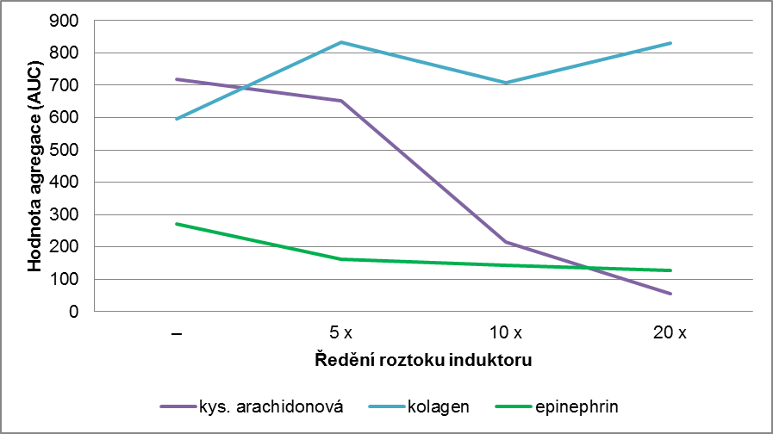
Obr. 9. Vliv koncentrace induktoru na hodnotu agregace destiček

Stanovení doby inkubace ASA v krvi in vitro
Měření agregační schopnosti krevních destiček je funkční test, který umožňuje sledovat průběh aktivace destičky. Podmínky reakce se proto velice přibližují podmínkám in vivo. Proto byla detekce agregace použita k hledání příčiny selhání protidestičkové léčby. Při tomto pilotním měření byla ASA in vitro přidána ke vzorku plné krve a následně byla sledována hodnota agregace.
Na počátku bylo potřeba najít množství ASA, které se přidá do 1 ml krve in vitro. Při výpočtu jsme vycházeli z předpokladu, že průměrné množství krve u člověka je 5500 ml. Běžná denní dávka ASA u protidestičkové léčby odpovídá 100 mg ASA. Po převedení 100 mg ASA na 1 ml krve byla přímou úměrou stanovena hodnota 0,0182 mg ASA na 1 ml krve. Tato koncentrace byla převzata z teoretického výpočtu běžné terapeutické dávky za předpokladu 100% utilizace léku. Pro měření bylo naváženo 0,0182 g ASA. Vypočtené množství ASA bylo rozpuštěno v 10 ml roztoku NaCl. Tento roztok byl 100x naředěn roztokem NaCl a do reakce bylo přidáno 100 μl roztoku (do 900 μl krve).
Pro monitorování inhibice agregační aktivity přídavkem ASA bylo nejprve potřebné stanovit rychlost inhibiční reakce. Jako vzorek byla použita plná krev 7 zdravých jedinců, která byla smíchána. Množství ASA, které inkubované v 1 ml krve bylo 0,0182 mg ASA. Jednotlivá měření probíhala v časových intervalech po 0, 1, 2 a 5 minutách v duplikátech. Výsledky měření jsou shrnuty v Tab. 6. Z tabulky je patrné, že pro in vitro hodnocení účinku inhibice krevních destiček postačuje čas 2 min. Hodnoty AUC měření dalších časů už nevykazovaly vyšší variabilitu. Zajímavostí je, že pokud přidáme ASA těsně před vlastním měření agregace, tak dochází k viditelné inhibiční reakci (Obr. 10). Pro další analýzu byl vybrán čas 5 minut, který by měl zajistit dostatečnou inhibici destiček.

Tab. 6. Závislost doby inkubace ASA na inhibici agregační schopnosti destiček
Čas inkubace ASA (min) | Hodnota agregace (AUC) | Hodnota agregace (AUC) | Průměrná hodnota agregace (AUC)
bez ASA | 421 | 488 | 454,5
0 | 213 | 172 | 192,5
1 | 175 | 177 | 176
2 | 119 | 103 | 111
5 | 129 | 105 | 117

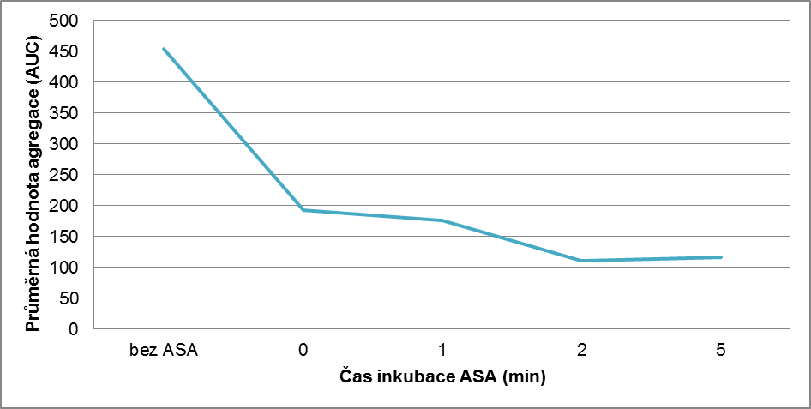
Obr. 10. Ovlivnění agregace destiček podmíněné časem inkubace ASA v plné krvi

Stanovení in vitro inhibiční koncentrace ASA
Pro in vitro sledování účinku ASA v plné krvi bylo potřebné stanovit koncentrační rozmezí, ve kterém bude možné určit působení ASA na snížení funkce krevních destiček. Stanovená koncentrace ASA 18,2 mg/ml krve, která odpovídá denní dávce 100 mg, byla dále naředěna 1:2, 1:4, 1:8 a 1:16 roztokem NaCl. Z řady měření (Tab. 7) bylo zjištěno, že u vzorků krve zdravých jedinců byla zřetelná změna agregace v závislosti na dávce ASA (Obr. 11). Z obrázku vyplývá, že i poloviční koncentrace ASA, která odpovídá 50 mg ASA, plně postačuje k inhibici funkce krevních destiček. Ve zvoleném koncentračním rozmezí je možné pozorovat pokles agregační schopnosti destiček.

Tab. 7. Závislost koncentrace ASA in vitro na snížení agregační schopnosti krevní destičky
Denní dávka ASA (mg) | Vzorek č. 1 (AUC) | Vzorek č. 2 (AUC) | Vzorek č. 3 (AUC) | Vzorek č. 4 (AUC)
100 | 10 | 18 | 12 | 135
50 | 92 | 36 | 80 | 139
25 | 275 | 139 | 49 | 348
12,5 | 421 | 224 | 137 | 450
6,25 | 456 | 290 | 419 | 422
0 | 530 | 367 | 386 | 462

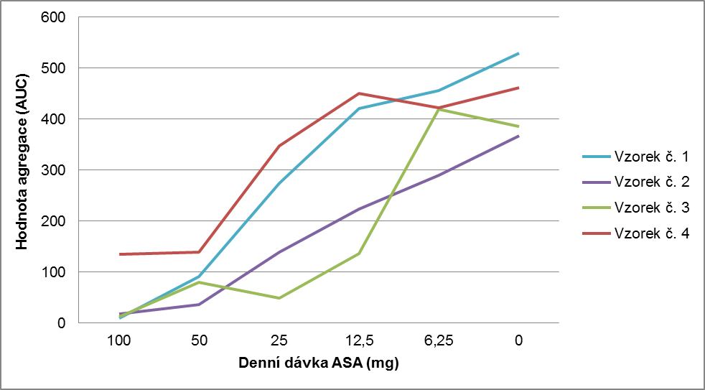
Obr. 11. Stanovení in vitro inhibiční koncentrace ASA

Optimalizace real-time PCR a HRM
Vyšetření polymorfizmů bylo provedeno na vzorcích DNA izolované z leukocytů periferní krve na přístroji LightCycler 480 instrument™. Nejprve bylo nutné optimalizovat metodu HRM k detekci polymorfismu receptoru COX–1. Pro optimalizaci byly využity pozitivní kontroly. Mezi základní podmínky pro reprodukovatelnost této metody patří nízká koncentrace DNA (5–30 ng) a její čistota, C_{t} (počet cyklů, při kterých fluorescence dosáhne prahové hodnoty t) menší než 30 a správná laboratorní praxe.

Teplota annealingu
Teplota pro hybridizaci primerů doporučená výrobcem je 60 °C. Pokud vzorek DNA neobsahuje aditiva a během reakce se nedochází ke tvorbě dimerů, teplota se nemění. Proto byla tato teplota při optimalizaci metody zvolena jako výchozí. Na obrázku (Obr. 12) lze pozorovat, že oblast před peakem je téměř uniformní. Takto bylo prokázáno, že během reakce nedochází ke tvorbě dimerů a reakční směs neobsahuje žádná aditiva. Z tohoto důvodu byla teplota pro hybridizaci primerů stanovena na hodnotu 60 °C.

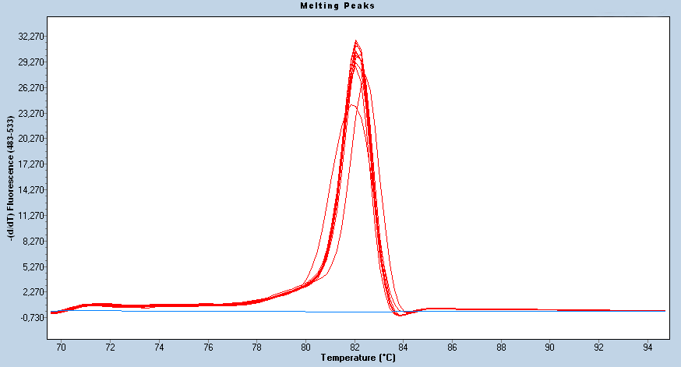
Obr. 12. Sledování tvorby dimerů či přítomnosti aditiv v reakční směsi

Návrh a koncentrace primerů
Primery byly navrženy pomocí programu Primer 3. Základní pilíře pro tvorbu primerů tvoří jejich specifita, sekundární struktury a tvorba dimerů. Dále je nutné, aby amplifikovaný úsek DNA obsahoval maximálně 100 párů bazí a teplota annealingu se pohybovala okolo 60 °C. Pro primery je nezbytné přečištění pomocí HPLC.
Koncentrace primerů v reakci byla detekována v rozmezí 0,1–0,3 μM. Jako ideální koncentrace pro stanovení polymorfismu destičkového receptoru COX–1 se ukázala koncentrace 0,2 μM, která je uprostřed rozmezí definovaného výrobcem.

Titrace Mg²⁺
Koncentrace MgCl₂ pro každý pár primerů určuje specifickou amlifikaci DNA a je podstatným prvkem pro analýzu HRM. Proto byla provedena měření koncentrační řady MgCl₂ v rozmezí 1,0; 1,5; 2,0; 2,5; 3,0 a 3,5 mM. Tvorba specifických amplikonů probíhala nejlépe při koncentraci primerů 3,5 mM, jelikož nadbytek Mg²⁺ stabilizuje dvouřetězcovou DNA, čímž zabraňuje úplné denaturaci DNA a stabilizuje vazbu primerů na nesprávném místě.

Nastavení Melting programu
Posledním krokem optimalizace HRM je vlastní nastavení programu tání DNA. Rozsah by měl být v oblasti 10–25 °C před T_{m} a 5 °C po T_{m}. Teplota tání se pohybovala blízko hodnoty 82 °C, jak lze vidět na obrázku (Obr. 13). Proto byl rozsah melting programu stanoven v rozmezí 70–87 °C.
Pomocí již popsaného postupu analýzy vzorku s využitím HRM se odlišili jen nemutovaní jedinci (wild type) a heterozygoti (Obr. 13). Heterozygotní forma, která tvoří heteroduplexy, má totiž strmější tvar křivky tání. Po derivaci této křivky lze jasně odlišit tento typ mutace tvorbou viditelného peaku.
Jelikož první měření prokázala nedostatečnou schopnost odlišení homozygotního typu mutace, bylo potřeba využít metodu spikování vzorků. Princip je založen na přidání určitého množství wild type DNA do všech vzorků. Tímto způsobem dojde k prokazatelnému odlišení homozygotů. Z diagnostických důvodů bylo potřeba, aby detekce pomocí HRM byla dostatečně robustní. Obvyklé množství wild type DNA pro spikování je 1/5 či 1/7. Pro přesnější odlišnost jednotlivých typů mutací, byla nakonec do všech vzorků přidávána wild type DNA v poměru 1:1. Měření probíhalo vždy dvakrát. V prvním případě bez přídavku wild type DNA, kdy bylo možné identifikovat heterozygoty. Druhé měření probíhalo již s přídavkem wild type DNA v poměru 1:1. Takto došlo k prokazatelnému odlišení homozygotů (Obr. 14). Vzorky DNA, které neprokázaly žádný typ mutace, byly nakonec stanoveny pomocí vylučovací metody.

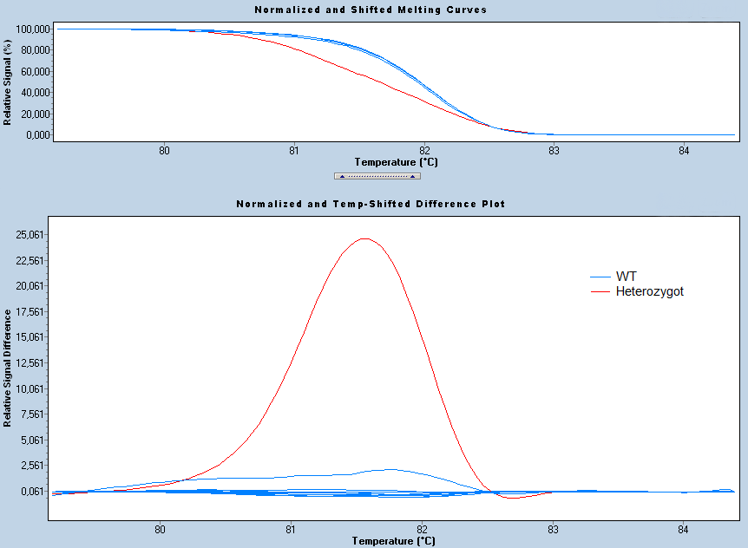
Obr. 13. Graf křivky tání bez použití metody spikování vzorku

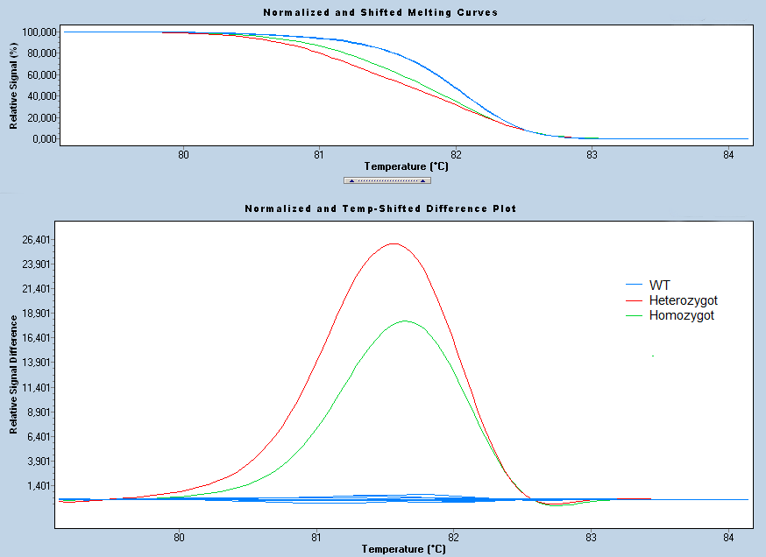
Obr. 14. Graf křivek tání s použitím metody spikování vzorků

Vyšetření souboru pacientů

Vyšetření aspirinové rezistence funkčním testem
Bylo vyšetřeno 90 pacientů s akutním infarktem myokardu. Hranice cut–off určující účinnost protidestičkové léčby byla stanovena na hodnotu 200 AUC (Ulehlová et al., 2011). Pacienti, kteří mají nižší hodnotu agregace, odpovídají na léčbu. Zatímco u pacientů, jejichž hodnota agregace je vyšší, lze předpokládat neúčinnost protidestičkové léčby. Léčba je účinná u 65,5 % pacientů (Tab. 8, Obr. 15). U dalších 34,4 % pacientů lze předpokládat rezistenci na léčbu ASA nebo špatnou utilizaci účinné látky. Funkční test na měření agregační schopnosti destiček by tak mohl sloužit k identifikaci pacientů, kteří na léčbu nereagují.

Tab. 8. Účinnost léčby pomocí ASA
Účinnost aspirinové léčby | Počet pacientů | % účinnost
+ | 59 | 65,6
– | 31 | 34,4

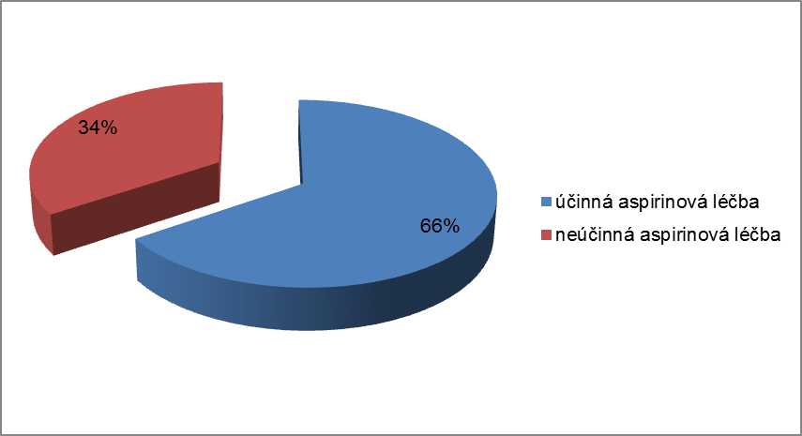
Obr. 15. Zobrazení účinnosti protidestičkové léčby

Genotypizace
Bylo vyšetřeno 90 pacientů s akutním infarktem myokardu, kde stanovením reziduální agregace byla zjištěna 34,4% neúčinnost aspirinové léčby. Jeden z hlavních faktorů, který ovlivňuje selhání protidestičkové léčby, je genetická predispozice v polymorfismech destičkových receptorů. Z důvodu medikace ASA byl vybrán destičkový receptor COX–1. Zastoupení polymorfismu destičkového receptoru COX–1 ve vyšetřovaném souboru je zobrazeno v Tab. 9.

Tab. 9. Zastoupení polymorfismu destičkového receptoru COX–1
Polymorfismus | Typ mutace | Celý soubor |  | Rezistentní
Polymorfismus | Typ mutace | Počet | % | Počet | %
COX-1 | heterozygot | 7 | 6,3 | 5 | 12,2
COX-1 | homozygot | 1 | 0,9 | 0 | 0
COX-1 | wild type | 82 | 73,8 | 36 | 87,8

Výskyt polymorfismu destičkového receptoru COX–1 byl ve skupině 90 pacientů stanoven na 6,3 % pro heterozygotní formu a 0,9 % pro homozygotní formu (Obr. 16). Frekvence výskytu polymorfismu receptoru COX–1 byly dále porovnávány vzhledem k pohlaví a věku jednotlivých pacientů (Obr. 17; Obr. 18). Ve sledovaném souboru pacientů (63 mužů a 27 žen) byl zjištěn vyšší výskyt polymorfismu receptoru COX–1 u mužů. Zhledem k věku vyšetřovaných pacientů lze vidět nárůst výskytu polymorfismu ve věku nad 60 let. Je však důležité věnovat pozornost i mladé skupině pacientů (20–30 let), kdy narůstá frekvence výskytu polymorfismu destičkového receptoru COX–1.

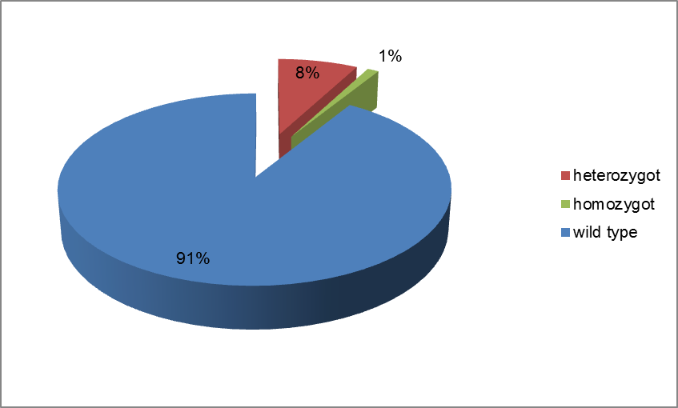
Obr. 16. Procentuální zastoupení polymorfismu receptoru COX–1

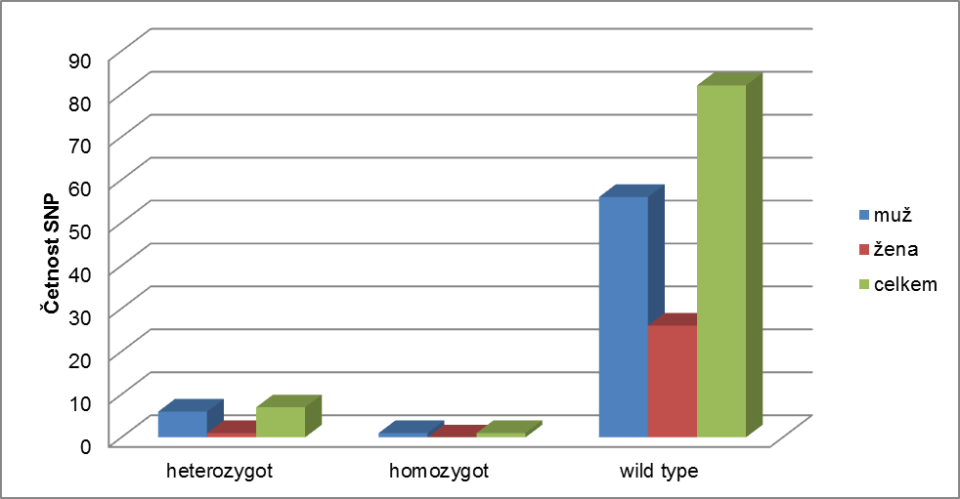
Obr. 17. Zastoupení polymorfismu receptoru COX–1 v závislosti na pohlaví

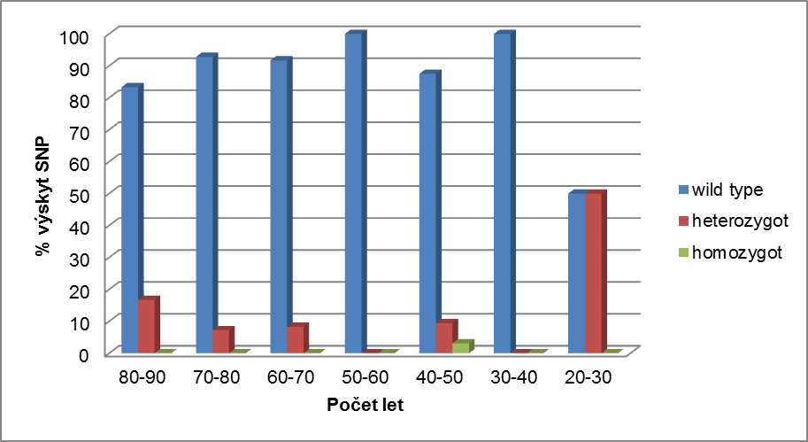
Obr. 18. Výskyt polymorfismu receptoru COX–1 podmíněný věkem vyšetřovaných pacientů

Statistická analýza byla provedena s využitím software SPSS verze 15 (SPSS Inc., Chicago, USA). Závislost mezi odpovědí na léčbu a mutačním stavem receptoru COX–1 byla zhodnocena prostřednictvím Mann-Whitney U testu, který prokázal signifikantně vyšší agregaci krevních destiček u mutačního stavu homozygot nebo heterozygot (medián 442) ve srovnání s mutačním stavem WT (medián 111), p = 0,040 (Obr. 19).
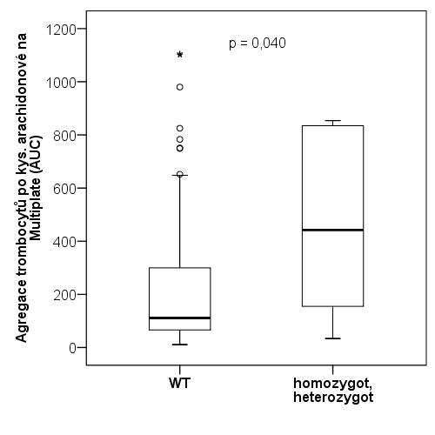
Obr. 19. Porovnání závislosti mezi odpovědí na protidestičkovou léčbu a mutačním stavem receptoru COX–1
Box graf popisuje distribuci hodnot měřeného parametru pomocí kvartilů. Silná čára uvnitř boxu reprezentuje medián hodnot (tj. 2. kvartil), dno boxu reprezentuje 1. kvartil a víko boxu 3. kvartil. Výška boxu odpovídá mezikvartilovému rozpětí (tj. charakteristice variability dat – v intervalu mezi 1. a 3. kvartilem leží 50% naměřených hodnot). Anténka dole a nahoře odpovídají minimální a maximální neodlehlé hodnotě. Odlehlé hodnoty jsou označeny symbolem kroužek a extrémní hodnoty symbolem hvězdička.

Tab. 10. Přehled výsledků genotypizace a impedanční agregometrie
Pohlaví | Rok narození | COX-1 | MEA (AUC)
muž | 1965 | heterozygot | 159
muž | 1967 | heterozygot | 274
muž | 1965 | heterozygot | 610
žena | 1984 | heterozygot | 837
muž | 1931 | heterozygot | 854
muž | 1949 | heterozygot | 151
muž | 1939 | heterozygot | 832
muž | 1966 | homozygot | 34
muž | 1970 | WT | 11
muž | 1963 | WT | 13
muž | 1975 | WT | 14
muž | 1968 | WT | 19
muž | 1966 | WT | 27
muž | 1976 | WT | 30
muž | 1965 | WT | 30
žena | 1962 | WT | 33
muž | 1955 | WT | 37
muž | 1966 | WT | 39
muž | 1974 | WT | 50
muž | 1967 | WT | 50
muž | 1970 | WT | 51
muž | 1978 | WT | 57
muž | 1966 | WT | 58
žena | 1976 | WT | 59
muž | 1965 | WT | 60
muž | 1966 | WT | 62
muž | 1941 | WT | 66
žena | 1964 | WT | 74
muž | 1967 | WT | 81
muž | 1969 | WT | 90
muž | 1968 | WT | 90
žena | 1975 | WT | 91
muž | 1971 | WT | 93
muž | 1949 | WT | 93
žena | 1951 | WT | 94
muž | 1947 | WT | 95
žena | 1960 | WT | 96
žena | 1975 | WT | 97
žena | 1973 | WT | 98
muž | 1969 | WT | 101
muž | 1943 | WT | 107
žena | 1936 | WT | 109
žena | 1978 | WT | 111
muž | 1950 | WT | 111
muž | 1969 | WT | 111
žena | 1968 | WT | 115
žena | 1936 | WT | 127
muž | 1950 | WT | 133
muž | 1970 | WT | 137
muž | 1971 | WT | 139
muž | 1945 | WT | 139
muž | 1933 | WT | 150
muž | 1962 | WT | 152
žena | 1937 | WT | 162
muž | 1955 | WT | 164
muž | 1971 | WT | 168
žena | 1930 | WT | 174
muž | 1967 | WT | 199
žena | 1971 | WT | 207
muž | 1951 | WT | 222
muž | 1932 | WT | 231
muž | 1955 | WT | 297
žena | 1926 | WT | 297
žena | 1956 | WT | 300
žena | 1971 | WT | 333
muž | 1923 | WT | 456
žena | 1978 | WT | 468
muž | 1934 | WT | 486
muž | 1939 | WT | 512
žena | 1958 | WT | 512
muž | 1934 | WT | 523
muž | 1934 | WT | 537
muž | 1940 | WT | 571
muž | 1961 | WT | 631
muž | 1937 | WT | 648
muž | 1975 | WT | 652
muž | 1953 | WT | 749
muž | 1959 | WT | 751
žena | 1951 | WT | 783
muž | 1956 | WT | 825
muž | 1968 | WT | 980
žena | 1939 | WT | 1101
muž | 1967 | WT | 1102
žena | 1952 | WT | 1106
muž | 1929 | WT | 115
žena | 1956 | WT | 80
žena | 1992 | WT | 93
muž | 1946 | WT | 57
muž | 1968 | WT | 39
žena | 1941 | WT | 76

In vitro testování odezvy pacientů na změnu koncentrace ASA
Jelikož genetická predispozice v polymorfismu destičkového receptoru COX–1 není jediná příčina rezistence, hledali jsme vyšetření, které by pomohlo odhalit nedůslednost pacienta při užívání léčiva nebo problémy spojené se vstřebáváním účinné látky. Základ tvořily pilotní poznatky získané z měření vlivu ASA in vitro. Pro měření byli vyhledáni pacienti, kteří neodpovídali na protidestičkovou léčbu. Vzorky jejich krve byly inkubovány s příslušným množstvím ASA (18,2 mg/ml ředěné 1:2, 1:4, 1:8 a 1:16 roztokem NaCl) po dobu 5 minut. Následně byla detekována změna agregační schopnosti po přidání kyseliny arachidonové na přístroji Multiplate. Výsledná data prokazují, že řada pacientů při testech in vitro odpovídá na léčbu (Tab. 11).

Tab. 11. Vliv množství ASA na agregační schopnost destiček in vitro
Ročník | Hodnota agregace (AUC) při denní dávce ASA
Ročník | 500 mg | 250 mg | 100 mg | 50 mg | 25 mg | 12,5 mg | 6,25 mg | 0 mg
1965 |  |  | 146 | 147 | 163 | 169 | 189 | 220
1966 |  |  | 115 | 131 | 216 | 284 | 360 | 342
1949 |  |  | 135 | 139 | 348 | 450 | 422 | 462
1974 |  |  | 79 | 114 | 104 | 226 | 257 | 320
1938 | 202 | 241 | 597 | 543 | 669 | 592 | 560 | 668
1966 |  |  | 157 | 151 | 130 | 121 | 123 | 115
1940 |  |  | 44 | 158 | 164 | 169 | 170 | 175
1929 |  |  | 188 | 158 | 212 | 190 | 175 | 204
1992 |  |  | 4 | 198 | 151 | 184 | 218 | 224
1943 |  |  | 112 | 194 | 181 | 411 | 368 | 529
1949 |  |  | 52 | 10 | 92 | 275 | 421 | 530

Prostřednictvím této metody lze vyloučit poruchu destičkového receptoru, a tím odhalit nepravidelný příjem léčiva či poruchu vstřebávání. U většiny pacientů byla detekována dostatečná odpověď na přítomnost ASA. V jednom případě je však patrná změna aktivace destičky až při velmi vysoké dávce ASA (Obr. 20), kterou nelze fyziologicky dosáhnout. Zde lze usuzovat endogenní příčiny selhání protidestičkové terapie a je nutné změnit léčbu.

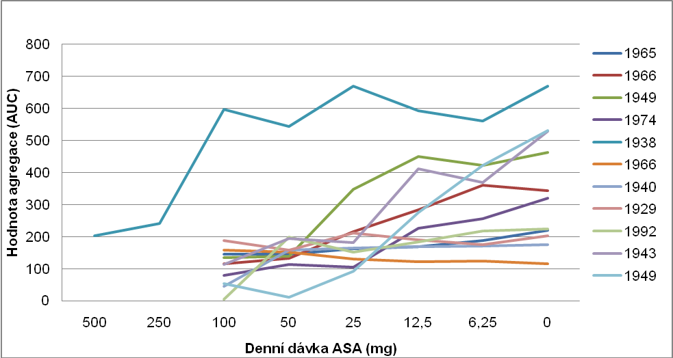
Obr. 20. Stanovení in vitro inhibiční koncentrace ASA u pacientů neodpovídajících na léčbu

diskuze
Protidestičková léčba tvoří základní pilíř sekundární prevence infarktu myokardu. Krevní destičky mají přímý vliv na vznik a rozvoj kardiovaskulárních onemocnění, které se často manifestují ve formě akutního infarktu myokardu (Povýšilová & Šteiner, 2007). Při akutních srdečních příhodách byly zjištěny patologie krevních destiček, jako je snížený počet krevních destiček cirkulujících v periferní krvi nebo zvětšení jejich středního objemu, což zjevně souvisí s jejich namáháním při zúžení arterií a vzniku akutního infarktu myokardu (Aherne et al., 1986). V České republice se úmrtnost na kardiovaskulární choroby přibližuje k 53 % v posledním desetiletí (Povýšilová & Šteiner, 2007). ASA snižuje pravděpodobnost úmrtí z důvodu arteriální trombotické příhody u rizikových pacientů o 25 % (Antithrombotic Trialists' Collaboration, 2002). Léčba ASA však selhává u 5–30 % pacientů. Hlavní příčina selhání léčby je rezistence na protidestičkovou léčbu (Cuisset et al., 2009).
Z klinického hlediska představuje pojem rezistence na ASA selhání léčby, kdy užívání ASA nezabránilo další trombotické příhodě. Četnost výskytu akutního infarktu myokardu je u léčených pacientů 5–45 % (Akay et al., 2009). Laboratorně znázorňuje pojem rezistence na ASA nemožnost prokázat inhibici destičkových funkcí in vitro při užívání ASA. U těchto pacientů se neúčinnost léčby ASA pohybuje v rozmezí 5–60 % (Shenkman et al., 2008), tato variabilita je dána rozdílnými metodikami posuzování ASA rezistence. Rezistence ASA je tak popsána jako variabilita mezi pacienty a zdravými jedinci v závislosti na laboratorních testech, které monitorují účinnost podávané protidestičkové léčby (Mueller et al., 1997; Eikelboom et al., 2002; Gum et al., 2003). Podle našich měření byla zjištěna nedostatečná účinnost protidestičkové léčby s využitím impedanční agregometrie u 34,4 % pacientů (Obr. 15) v souboru 90 pacientů s akutním infarktem myokardu.
Jelikož jsou příčiny rezistencí multifaktoriální, využívá se pro jejich stanovení mnoho detekčních metod. V posledních letech se měření agregace destiček provádí prostřednictvím perspektivní metody optické transmisní agregometrie (LTA) v plazmě bohaté na krevní destičky (Cattaneo et al., 2007). Problém však představuje nedostatečná standardizace v oblasti volby induktoru a následný výběr vhodné koncentrace induktoru (Mehta & Mohandas, 2010). Měření agregace zajišťuje také test VerifyNow, jehož výsledky korelují s výsledky LTA (Homoncik et al., 2000).
Další možností vyšetření je detekce 11-dehydrotromboxanu B₂ v moči nebo séru, které umožňuje pouze stanovení aspirinové rezistence. Tento test je však časově náročný a jeho výsledky mohou být ovlivněny výskytem tohoto metabolitu z mimodestičkových zdrojů, jako jsou buňky endotelu, leukocyty a ledvinová tkáň (Frelinger et al., 2006). Reaktivitu destiček lze zjistit měřením času, který je potřebný k uzavření membrány pomocí PFA-100. Výhodou tohoto testu je simulace podmínek in vivo. Použití testu pro zjištění aspirinové rezistence však není ideální, neboť závisí na výběru vhodného induktoru reakce (Hézard et al., 2002).
Vyšetření agregace krevních destiček lze požadovat za nejčastěji využívanou metodu pro vyšetření funkce destiček. Jedna z možností určení reziduální agregace krevních destiček je použití vícekanálové impedanční agregometrie (MEA). Výhodou tohoto funkčního testu je simulace in vivo podmínek primární hemostasy a standardizace provedená výrobcem. Proto jsme tento test vybrali pro vyšetření agregační schopnosti krevních destiček a její ovlivnění léčbou pomocí ASA.
Nejprve bylo nutno metodu optimalizovat a zjistit účinnost in vitro testů. Jako induktory agregační reakce byly vybrány epinephrin, kolagen a kyselina arachidonová. Ukázalo se, že epinephrin a kyselina arachidonová dostatečně aktivují destičky v závislosti na jejich koncentraci. Jelikož reakce krevních destiček byla viditelně citlivější u kyseliny arachidonové (Obr. 9), byl tento induktor dále používán v plné koncentraci. Další krok optimalizace bylo stanovení cut-off pro ASPItest, který je citlivý k blokaci cyklooxygenasy. Hodnota určující účinnost protidestičkové léčby byla porovnána s hodnotou určenou na skupině 40 zdravých dárců krve (Ulehlová et al., 2011). Rozmezí hodnot agregace těchto jedinců bylo 200–956 AUC. Tuto hodnotu lze porovnat s rozmezím 325–1140 AUC, která byla stanovena na skupině 57 dárců krve (Mueller et al., 2008). Odlišnost hodnot je určena rozdílným použitím protisrážlivé látky při odběru krve, kdy je hodnota agregace při odběru do citrátu sodného (200 AUC) nižší oproti odběru do hirudinu (325 AUC). Aplikace naměřeného rozpětí dále sloužila jako hranice normálního rozmezí. Pokud byla hodnota agregace vyšší než 200 AUC, hodnotili jsme protidestičkovou léčbu jako neúčinnou.
Měření agregační schopnosti krevních destiček je funkční test, který umožňuje sledovat průběh aktivace destičky. Podmínky reakce se velice přibližují podmínkám in vivo. Proto bylo měření agregace využito pro hledání příčiny selhání protidestičkové léčby. Při tomto pilotním měření byla ASA in vitro přidána ke vzorku plné krve. Na začátku jsme hledali čas potřebný k inhibici destiček. Pro měření jsme použili pool získaný z vzorků krve 7 pacientů. Pro zajištění dostatečné intenzity inhibiční reakce byl optimalizován časový parametr, kdy s dostatečnou rezervou byl pro další experiment použit čas 5 minut (Obr. 10). Dále bylo optimalizováno koncentrační rozmezí ASA, které bude poskytovat možnost sledovat závislost množství přidané ASA in vitro na hodnotě agregace. Vycházeli jsme z teoretického výpočtu běžné denní dávky 100 mg ASA za předpokladu 100% utilizace léku. Z našich měření jsme zjistili, že i poloviční dávka ASA 50 mg dostačuje k inhibici krevních destiček (Obr. 11), což je v souladu s řadou literárních zdrojů, které potvrzují zejména výsledky studií Weksler et al., 1985, a Hegalson et al., 1993, které prezentují, že i denní dávka 40 mg postačuje k efektivnímu snížení agregace krevních destiček.
Výsledky in vitro testů ASA nám pomohly v charakterizaci destičkového receptoru COX–1. Příčiny selhávání protidestičkové léčby u pacientů, kteří reagují na in vitro dávku ASA odpovídající 100 mg, jsou exogenní – non-compliance, porucha vstřebávání a rychlý obrat destiček. Zatímco u pacientů, kteří nereagují na in vitro dávku ASA odpovídající 100 mg, lze předpokládat poruchu receptoru. Většina pacientů reagovala na dávku adekvátní podání 100 mg ASA in vivo v in vitro testování. Příčiny selhávání protidestičkové léčby proto můžeme zařadit mezi exogenní. Pro zajištění účinnosti používané terapie je důležité zvýšit dávku léčiva. U jednoho pacienta jsme prokázali neschopnost destičky reagovat na běžnou denní dávku ASA. K změně agregace destičky dochází až při velmi vysoké dávce ASA (Obr. 20). Pomocí in vitro testování jsme takto mohli odlišit pacienta, u kterého léčba selhává z endogenních příčin. V tomto případě je velice důležité změnit typ léčby a tím předejít dalšímu infarktu myokardu.
Selhání protidestičkové léčby se jeví jako závažný klinický problém. Z tohoto důvodu patří detekce příčin selhání léčby ke klíčovým faktorům prevence aterotrombotických příhod. Příčiny selhání protidestičkové terapie jsou exogenní a endogenní (Michelson et al., 2005). Mezi exogenní příčiny patří neužívání předepsaného léku, omezená absorpce ASA, nedostatečná dávka ASA, současné užívání nesteroidních léků, bránících vazbě ASA na vazné místo COX–1, kouření, zvýšená tvorba adrenalinu vlivem stresu nebo fyzické námahy, věk i pohlaví, hyperlipidémie, hyperglykémie a zvýšený obrat krevních destiček. Endogenní příčiny selhávání protidestičkové léčby jsou zobrazeny v Tab. 12.
Podíl jednotlivých exogenních a endogenních faktorů na selhávání protidestičkové terapie se odlišuje se zřetelem na použitý lék, jeho metabolizaci a na genetické predispozice pacienta. ASA je v zažívacím traktu relativně dobře metabolizována, zatímco u clopidogrelu je pouze 15 % léčiva v konečné fázi přeměněno na aktivní metabolit. Většina účinného léku je metabolizována na neaktivní metabolity prostřednictvím esteras. Jedním z předpokladů vzniku kardiovaskulárních nemocí je výskyt polymorfismů destičkových receptorů nebo jejich enzymů. Celkem bylo již identifikováno 50 polymorfismů v 11 genech (Goodman et al., 2008). V naší práci jsme stanovili frekvenci výskytu polymorfismu destičkového receptoru COX–1 (842A > G), který zvyšuje u pacientů riziko krvácení u infarktu myokardu. Výskyt polymorfismu jsme zjistili u 7 % ze souboru 90 pacientů s akutním koronárním syndromem, což je o 5 % méně než ve skupině 1450 dárců krve ve studii Kvasnička et al., 2009. Ačkoli přítomnost polymorfismu destičkových receptorů v genetické výbavě člověka nepatří mezi hlavní rizikové faktory (výskyt 7 %) v porovnání s neúčinností protidestičkové léčby, která představuje 34,4 % stejného souboru pacientů, podařilo se nám prokázat signifikantní závislost mezi přítomností mutačního stavu destičkového receptoru a selháním protidestičkové léčby (p = 0,040). Navíc s využitím in vitro testování s ASA lze odlišit pacienty, u nichž léčba selhává z exogenních příčin. Pro zajištění účinné prevence stačí navýšit množství denní dávky ASA. Selhávání protidestičkové léčby z důvodu přítomnosti polymorfismu není tak časté.

Tab. 12. Endogenní příčiny selhávání protidestičkové terapie ASA
Buněčné | Genetické
cesty neblokované ASA (indukce agregace erytrocyty, thrombinem, kolagenem, adrenalinem, ADP, cytokiny) | polymorfismus COX–1, COX–2, TXA₂syntetasy
senzitivita destiček na kolagen a ADP | ADP polymorfismus GP Ia/IIa, Ib/V/IX, IIb/IIIa receptoru
overexprese COX–2 | polymorfismus receptoru pro kolagen GP VI, vWF GP Ia
regenerovaná COX–1 | polymorfismus faktoru XIII, který vede k inhibici aktivace faktoru XIII při léčbě ASA

Z tohoto pohledu je velmi důležité, hledat příčiny selhání protidestičkové terapie, abychom zajistili účinnou sekundární prevenci u rizikových pacientů s využitím in vitro inkubace s ASA. Odlišné výsledky prací (Kvasnička et al., 2009; Maree et al., 2005), které sledují význam vlivu genetických změn destičkových glykoproteinů, jsou dány velikostí souborů vyšetřovaných jedinců, zastoupením odlišných etnických skupin, velkým množství činitelů vnějšího prostředí, které s genetickými vlivy interagují různým způsobem a zejména rizikovostí našeho souboru pacientů s prodělaným infarktem myokardu.

závěr
Cílem práce bylo zhodnocení podílu krevních destiček na vzniku kardiovaskulárních onemocnění a možné farmakologické ovlivnění rozvoje onemocnění ve formě akutního infarktu myokardu prostřednictvím protidestičkové terapie. Dle literatury byl zhodnocen vliv exogenních a endogenních příčin selhávání protidestičkové terapie pomocí ASA.
Zjištění účinnosti používané protidestičkové léčby bylo zhodnoceno funkčním testem založeným na měření agregace krevních destiček, který byl nejprve optimalizován. Byla stanovena efektivita používané protidestičkové léčby jako agregace vyšší než 200 AUC, které bylo dosaženo u 65,6 % pacientů s rizikem manifestace akutní koronární příhody. Zbylá část 34,4 % pacientů byla rezistentní na léčbu.
K detekci potenciálních příčin (endogenních vs. exogenních) selhání protidestičkové léčby byla modifikována metoda impedanční agregometrie s aktivátorem kyselinou arachidonovou pro in vitro inkubaci vzorku s ASA. Toto pilotní měření se po provedené optimalizaci osvědčilo jako spolehlivá metoda k určení příčin selhání používané terapie, kdy jasně odlišíme pacienty neodpovídající in vitro na dávku ASA 100 mg ani na dávku 5krát vyšší, což není in vivo aplikovatelná dávka. Z toho plyne, že léčba ASA in vivo nedosáhne úspěchu a je nutné změnit léčebnou strategii.
Z endogenních příčin ASA rezistence jsme se zaměřili na změnu destičkového polymorfismu COX–1, v poslední době velmi sledovanou v odborné literatuře, který je spojován se zvýšenou aktivitou krevních destiček a rezistencí na léčbu ASA. Vyšetření polymorfismu bylo optimalizováno (koncentrace Mg²⁺, nastavení melting programu a využití spikování vzorku pro vyšší robustnost výsledků) pro užití v rutinní diagnostice na základě spikování vzorků pro rozlišení jednotlivých mutačních stavů. Z našich výsledků vyplývá, že výskyt polymorfismu nepatří mezi hlavní rizikové faktory v porovnání s neúčinností protidestičkové léčby, která představuje 34,4 % identického souboru pacientů. Podařilo se však prokázat signifikantní závislost mezi přítomností mutačního stavu destičkového receptoru a selháním protidestičkové léčby (p = 0,040). Zařazení inkubace s ASA povede k lepšímu výběru pacientů s geneticky podmíněnou změnou receptoru COX–1 než samotné vyšetření rezistence na ASA, které je zatíženo řadou endogenních faktorů ovlivňujících účinnost léčby ASA.
Tato práce umožnila otevřít nový pohled v diagnostice prevence kardiovaskulárních příhod. Lze předpokládat, že v budoucnu by tento přistup, založený na in vitro testování, mohl doplnit současné metody diagnostiky.

literatura
Aherne T., Price D. C., Yee E. S., Hsieh W. R., Ebert P. A. (1986) Prevention of ischemia-induced myocardial platelet deposition by exogenous prostacyklin. J. Thorac. Cardiovasc. Surg. 92, 99–104.

Akay O. M., Canturk Z., Akin E., Bal C., Gulbas Z. (2009) Aspirin–resistance frequency: a prospective study in 280 healthy Turkish volunteers. Clin. Appl. Thromb. Hemost. 15, 98–102.

Antithrombotic Trialists' Collaboration (2002) Colaborative meta-analysis of randomised trials of antiplatelet therapy for prevention of death, myocardial infarction, and stroke by prolonged antiplatelet therapy in high-risk patiens. BMJ 324, 71–86.

Bentfeld-Barker M. E., Bainton D. F. (1982) Identification of primary lysosomes in human megakaryocytes and platelets. Blood 59, 472–481.

Bizzozero G. (1882) Über einen neuen Formbestandtheil des Blutes und dessen Rolle bei der Thrombose und der Blutgerinnung. Virchows Arch. 90, 261–332.

Breugelmans J., Vertessen F., Mertens G., Gadisseur A., Der Planken M. V. (2008) Multiplate whole blood impedance aggregometry: a recent experience. Thromb. Haemost. 100, 725–726.

Bruhn H. D. (2003) Patofyziologie hemostatického systému. Patologická fyziologie (Fölsch U. R., Kochsiek K., Schmidt R. F., ed.), pp. 193–204, Grada Publishing, Praha.

Butkus A., Shirey E. K., Schumacher O. P. (1982) Tromboxane biosynthesis in platelets of diabetic and coronary artery diseased patients. Artery 11, 238–251.

Calatzis A., Wittwer M., Krueger B. (2004) A new approach to platelet function analysis in whole blood – the multiplate analyzer. Platelets 15, 479–517.

Cardinal D., Flower R. (1980) The eletronic aggregometer: a novel device for assessing platelet behavior in blood. J Pharmacol Methods 3, 135–158.

Cattaneo M., Lecchi A., Zighetti M. L., Lussana F. (2007) Platelet aggregation studies: autologous platelet–poor plasma inhibits platelet aggregation when added to platelet– rich plasma to normalize platelet count. Haematologica 92, 694–697.

Cines D. B., Pollak E. S., Buck C. A., Loscalzo J., Zimmerman G. A., McEver R. P., Pober J. S., Wick T. M., Konkle B. A., Schwartz B. S., Barnathan E. S., McCrae K. R., Hug B. A., Schmidt A. M., Stern D. M. (1998) Endothelial cells in physiology and in the pathophysiology of vascular disorders. Blood 91, 3527–3561.

Corash L., Shafer B. (1981) Platelet sizing: Value in quality control of platelet concentrates. Vox Sang. 40, 48–54.

Cuisset T., Frere C., Quilici J., Favorit B., Bali L., Poyet R., Faille D., Morange P. E., Alessi M. Ch., Bonnet J. L. (2009) Aspirin noncompliance is the major cause of „aspirin resistance“ in patients undergoing coronary stenting. Am. Heart J. 157, 889–893.

David-Ferreira J. F. (1964) The blood platelet: elektron microscopic studies. Int. Rev. Cytol. 17, 99–148.

Davies P. F. (1993) Endothelium as a signal transduction interface for flow forces: cell surface dynamics. Thromb. Haemost. 83, 124–128.

Djaldetti M., Fishman P., Bessler H., Notti I. (1979) SEM observations on the mechanism of platelet release from megakaryocytes. Thromb. Haemost. 31, 611–620.

Eikelboom J. W., Hirsh J., Weitz J. I., Johnston M., Yi Q., Yusuf S. (2002) Aspirin-resistant thromboxane biosynthesis and the risk of myocardial infarction, stroke, or cardiovascular death in patients at high risk for cardiovascular events. Circulation 105, 1650–1655.

Frelinger A. L., Furman M. I., Linden M. D., Li Y., Fox M. L., Barnard M. R., Michelson A. D. (2006) Residual arachidonic acid-induced platelet activation via an adenosine diphosphate-dependent but cyclooxygenase-1- and cyclooxygenase-2-independent pathway: a 700-patient study of aspirin resistance. Circulation 113, 2888–2896.

Ganong W. F. (1999) Přehled lékařské fysiologie, pp. 449–452, H & H, Jinočany.

Goodman T., Ferro A., Sharma P. (2008) Pharmacogenetics of aspirin resistance: a comprehensive systematic review. Br J Clin Pharmacol 66, 222–232.

Goodman T., Sharma P., Ferro A. (2007) The genetics of aspirin resistance. Int. J. Clin. Pract. 61, 826–834.

Grievink H., Stowell K. M. (2008) Identification of ryanodine receptor 1 single–nucleotide polymorphisms by high–resolution melting using the LightCycler 480 system. Anal. Biochem. 15, 396–404.

Gudrun H. R., Kent J. O., Wittwer C. T. (2007) High–resolution DNA melting analysis for simple and efficient molecular diagnostics. Pharmacogenomics 8, 597–608.

Gundry C. N., Vandersteen J. G., Reed G. H., Pryor R. J., Chen J., Wittwer C. T. (2003) Amplicon melting analysis with labeled primers: a closed–tube method for differentiating homozygotes and heterozygotes. Clin. Chem. 49, 396–406.

Gum P. A., Kottke-Marchant K., Welsh P. A., White J., Topol E. J. (2003) A prospective, blinded determination of the natural history of aspirin resistance among stable patients with cardiovascular disease. J. Am. Coll. Cardiol. 41, 961–965.

Harker L., Fuster V. (1986) Pharmacology of platelet inhibitors. J. Am. Coll. Cardiol. 8, 21B–32B.

Helgason C. M., Hoff J. A., Kondos G. T., Brace L. D. (1993) Platelet aggregation in patients with atrial fibrillation taking aspirin or warfarin. Stroke 24,1458–1461.

Heimark R. L., Kurachi K., Fijikawa K., Davie E. W. (1980) Surface activation of blood coagulation, fibrinolysis and kinin formation. Nature 286, 456–460.

Hemker H. C., Ecnouf M. P., Hemker P. W., Swart A. C., MacFarlane R. G. (1967) Formation of prothrombin converting activity. Nature 215, 248–251.

Hézard N., Metz D., Nazeyrollas P., Droullé C., Potron G., Nguyen P. (2002) PFA-100 and flow cytometry: can they challenge aggregometry to assess antiplatelet agents, other than GPIIbIIIa blockers, in coronary angioplasty? Thromb. Res. 108, 43–47.

Hilmerová J., Filipovský J. (2004) Klinický význam aspirinové rezistence. Vnitř. lék. 50, 462–469.

Homoncik M., Jilma B., Hergovich N., Stohlawetz P., Panzer S., Speiser W. (2000) Monitoring of aspirin (ASA) pharmacodynamics with the platelet function analyzer PFA-100. Thromb. Haemost. 83, 316–321.

Huang E. M., Detwiler T. C. (1980) Reassessment of the evidence for the role of secreted ADP on human platelet aggregation. J. Lab. Clin. M. 95, 59–68.

Hynie S. (2001) Speciální farmakologie. Díl 4. Látky ovlivňující kardiovaskulární systém, pp. 242–246, Karolinum, Praha.

Ihzumi T., Hattori A., Sanada M., Muto M. (1997) Megakaryocyte and platelet formation: a scanning electron microscope study in mouse spleen. Arch Histol Jpn 40, 305–320.

Karetová D., Bultas J. (2005) Rezistence na aspirin – laboratorní odchylka nebo klinický problém? Medicína pro praxi 2, 49–52.

Kosaki G. (2005) In vivo platelet production from mature magakaryocytes: Does platelet release occur via proplatelets. Int. J. Hematol. 81, 208–219.

Koteliansky V. E., Leytin V. L., Sveridov D. D., Repin V. S., Smirnov V. N. (1981) Human plasma fibronectin promotes the adhesion and spreading of platelets on the surfaces coated with fibrilar collagen. FEBS Lett. 123, 59–62.

Kubisz P., Hrubišková K., Pařízek M., Holan J. (1987) Trombocyty a trombocytopatie, pp. 17–79, Vydavatelstvo Osveta, Martin.

Kvasnička J., Hájková J., Bobčíková P., Křížová P., Dušková D., Poletínová Š., Kieferová V., Zenáhlíková Z., Pecen L. (2009) Polymorfismy genu destiček spojované s aterotrombogenezí a jejich výskyt ve zdravé české populaci středního věku. Cor Vasa 51, 187–193.

Leung L., Nachman R. (1986) Molecular mechanismus of platelet aggregation. Annu. Rev. Med. 37, 179–186.
Liew M., Pryor R., Palais R., Meadows C., Erali M., Lyon E., Wittwer C. (2004) Genotyping of single–nucleotide polymorphisms by high–resolution melting of small amplicons. Clin. Chem. 50, 1156–1164.

Lingjaerde O. (1984) Blood platelets as a model system for studying the biochemistry of depression. Adv. Biochem. Psychopharmacol. 39, 99–111.

Lüllmann H., Mohr K., Wehling M. (2009) Toxikologie a farmakologie, pp. 170–352, Grada Publishing, Praha.

Maree A. O., Curtin R. J., Chubb A., Dolan C., Cox D., O‘Brien J., Crean P., Shields D. C., Fitzgerald D. J. (2005) Cyclooxygenase–1 haplotype modulates platelet response to aspirin. J. Thromb. Haemost. 3, 2340–2345.

Matýšková M., Zavřelová J., Hrachovinová I. (1999) Hematologie pro zdravotní laboranty. 2. díl. Krevní srážení, pp. 14–195, Institut pro další vzdělávání pracovníků ve zdravotnictví, Brno.

Mehta J., Mohandas B. (2010) Aspirin resistance? Fact or fiction? A point of view. World J Cardiol 26, 280–288.

Michelson a. D., Cattaneo M., Eikelboom J. W., Gurbel P., Kottke-Marchant K., Kunicki T. J., Pulcinelli F. M., Cerletti C., Rao A. K. (2005) Aspirin resistance: position paper of the Working group on aspirin resistance. J. Thromb. Haemost. 3, 1309–1311.

Mueller M. R., Salat A., Stangl P., Murabito M., Pulaki S., Boehm D., Koppensteiner R., Ergun E., Mittlboeck M., Schreiner W., Losert U., Wolner E. (1997) Variable platelet response to low-dose ASA and the risk of limb deterioration in patients submitted to peripheral arterial angioplasty. Thromb. Haemost. 78, 1003–1007.

Mueller T., Dieplinger B., Poelz W., Haltmayer M. (2008) Utility of the PFA-100 instrument and the novel Multiplate analyzer for the assessment of aspirin and clopidogrel effects on platelet function in patients with cardiovascular disease. Clin. Appl. Thromb. Hemost. 15, 652–659.

Murray R. K., Harfenist E. J. (2002) Plasmatické proteiny, imunoglobuliny a krevní koagulace. Harpenova biochemie (Kraml J., ed.), pp. 713–724, H & H, Jinočany.
Musso M., Bocciardi R., Parodi S., Ravazzolo R., Ceccherini I. (2006) Betaine, dimethyl sulfoxide, and 7-deaza-dGTP, a powerful mixture for amplification of GC-rich DNA sequences. J Mol Diagn 8, 544-550.

Nemerson Y. (1988) Tissue factor patway of blood coagulation. Blood 71, 1–8.

Nosáľ R., Jančinová V. (1990) Krvné doštičky v biológii a medicíne, pp. 19–176, Vydavateľstvo Slovenskej akademie vied, Bratislava.

Novák F. (2002) Úvod do klinické biochemie, pp. 17–50, Karolinum, Praha.

Omenn G. S., Smith L. T. (1987) A common uptake system for serotonin and dopamine in human platelets. J. Clin. Invest. 62, 235–240.

Patel S., Hartwig J., Italiano J. (2005) The biogenesis of platelets from megakaryocyte proplatelets. J. Clin. Invest. 115, 3348–3354.

Pecka M. (2004) Laboratorní hematologie v přehledu, pp. 26–230, Finidr, Český Těšín.

Pecka M. (2010) Preanalytická fáze. Praktická hematologie, (Pecka M., ed.), pp. 43–55, Finidr, Český Těšín.

Poredoš P. (2001) Endothelial dysfunction in the pathogenesis of atherosclerosis. Clin. Appl. Thromb. Hemost. 7, 276–280.

Povýšilová V., Šteiner I. (2007) Patologie oběhového ústrojí. Speciální patologie, (Houdek L., ed.), pp. 1–28, Galén a Karolinum, Praha.

Roth G. J., Stanford N., Majerus P. W. (1975) Acetylation of prostaglandin synthase by aspirin. Proc. Natl. Acad. Sci. U. S. A. 72, 3073–3076.

Ruggeri Z. M., De Marco L., Gatti L., Bader R., Montgomery R. R. (1983) Platelets have more than one binding site for von Willebrand factor. J. Clin. Invest. 72, 1–12.

Shaklai M., Tavassoli M. (1978) Demarcation membrane system in rat megakaryocyte and the mechanism of platelet formation: a membrane reorganization process. J. Ultrastruct. Res. 62, 270–285.
Shenkman B., Matetsky S., Feper P., Hod H., Einav Y., Lubetsky A., Varon D., Avion N. (2008) Variable responsiveness to clopidogrel and aspirin among patients with acute coronary syndrome as assessed by platelet functions tests. Thromb. Res. 122, 336–345.

Shattil S. J., Bennett J. S. (1981) Platelets and their membranes in hemostasis: physiology and pathophysiology. Ann. Int. Med. 94, 108–118.

Sottile J., Mosher D. F., Fullenweider J., George J. N. (1989) Human platelets contain mRNA transcripts for platelet factor 4 and actin. Thromb. Haemost. 62, 1100–1102.

Tóth O., Calatzis A., Penz S., Losonczy H., Siess W. (2006) Multiple electrode aggregometry: a new device to measure platelet aggregation in whole blood. Thromb. Haemost. 96, 781–788.

Trávníčková E. (2003) Fyziologie krve. Lékařská fyziologie (Trojan S., Langmeier M, ed.), pp. 140–151, Grada Publishing, Praha.

Ulehlová J., Slavík L., Krčová V., Hutyra M., Galuszka J., Indrak K. (2011) The assessment of aspirin resistance by using light transmission and multiple electrode aggregometry. Int J Lab Hematol 33, 305–309.

Vrbacký F. (2010) Cytogenetické a molekulárně genetické metody. Praktická hematologie, (Pecka M., ed.), pp. 311–321, Finidr, Český Těšín.

Weiss H., Turitto V. T., Baumgartner H. R., Nemerson Y., Hoffmann T. (1989) Evidence for the presence of tissue factor activity on subendotelium. Blood 73, 968–975.

Weksler B. B., Kent J. L., Rudolph D., Scherer P. B., Levy D. E. (1985) Effects of low dose aspirin on platelet function in patients with recent cerebral ischemia. Stroke 16, 5–9.

Wright J. (1906) The origin and nature of blood platelets. Boston Med. Surg. J. 154, 643–645.

Yamada E. (1957) The fine structure of the megakaryocyte in the mouse spleen. Acta Anat 29, 267–290.

seznam použitých zkratek
ADP adenosindifosfát
AMP adenosinmonofosfát
ASA kyselina acetylsalicylová
cAMP cyklický adenosinmonofosfát
cGMP guanosinmonofosfát
c–MPL specifický receptor megakaryocytu
DAG 1,2-diacylglycerol
DMS vymezení membránového systému
DTS denzní tubulární systém
Faktor I fibrinogen
Faktor II protrombin
Faktor III tkáňový tromboplastin
Faktor IV vápenaté ionty
Faktor IX Christmasův faktor
Faktor V proakcelerin
Faktor VII prokonvertin
Faktor X Stuartův-Prowerův faktor
Faktor XI Plasma Tromboplastin Antecedent
Faktor XII Hagemanův faktor
Faktor XIII fibrin stabilizující faktor
Faktor XIV protein C
Fb fibronectin
HDL lipoproteiny s vysokou denzitou
HMWK kinogen o vysoké molekulové hmotnosti
HPLC vysokoúčinná kapalinová chromatografie
HRM high resolution melting (vysokorozlišovací analýza křivek tání)
ICAM-1,2,3 adhezivní molekula podobná Ig
IP₃ inositol 1,4,5-trifosfát
LDL lipoproteiny s nízkou denzitou
LTA optická transmisní agregometrie
MEA vícenásobná impedanční agregometrie
MPV mean platelet volume (střední objem krevních destiček)
OKS kanikulární systém
PDGF destičkový růstový faktor
PF3 destičkový faktor 3
PF4 destičkový faktor 4
PGG₂, PGH₂, PGE₂, PGD₂ prostaglandiny
PGI₂ prostacyklin
PCR polymerázová řetězová reakce
SNPs single–nucleotide polymorphisms
RT PCR PCR v reálném čase
VCAM-1 adhezivní molekula cévních buněk
TFPI inhibitor tkáňového faktoru
T_{m} teplota tání
TXA₂ tromboxan A₂
VLDL lipoproteiny s nízkou denzitou
vWF von Willebrandův faktor
WT wild type

